

**UNIVERSIDAD TECNOLÓGICA DE LEÓN**

**UNIDAD ACADÉMICA DEL SURESTE DEL ESTADO DE GUANAJUATO**

**INGENIERÍA EN TECNOLOGÍAS DE LA INFORMACIÓN Y COMUNICACIÓN**



**MATERIA:**

INTEGRADORA

**PROFESORES(AS):**

RODOLFO MARTINEZ PUENTE

MAYRA NELI RIVERA PIZAÑA

MARIA EUGENIA HERNÁNDEZ SIERRA

**PRESENTAN:**

|  |  |  |
| --- | --- | --- |
| Nombre | Matrícula | Correo |
| MIGUEL ANGEL RIOS GÓMEZ | 15000058 | ma_rivers_g@hotmail.com |
| JOSÉ EDUARDO SOREQUE ÁVILA | 15001267 | soreke77@hotmail.com |
| ÓSCAR DAVID LÓPEZ BÁRCENAS | 15002110 | oskr.25.lopez@hotmail.com |

**GRUPO:**

ITI-901

**GENERACIÓN:** 2017-2018 ACÁMBARO, GUANAJUATO. 16 JUNIO 2018

Tabla de contenido

Introducción 4

Objetivo de la actividad 5

Contenido 6

1.1. Requerimientos 6

1.2 Justificación de la selección de la Tecnología Web a emplear 14

1.2.1 Apache 14

1.2.2 PHP 15

1.2.3 HTML5 17

1.2.4 JavaScript 18

1.2.5 CodeIgniter 19

1.2.6 CSS 21

1.2.7 Bootstrap 22

1.2.8 MySql 23

1.2.9 FileZilla 24

1.2.10 Host (ByetHost) 25

1.3 Estructura de la Aplicación 26

1.3.1 Mapa de navegación 26

1.3.2 Pantalla del Sitio (Bocetos) 27

1.3.3 Justificación 37

1.4 Diagramad de la Base de Datos 37

1.4.1 Diagrama ER 37

1.4.2 Diagrama Relacional 37

1.4.3 Diagrama de Clases 37

1.5 Interfaces y GUIs de la Aplicación del lado Cliente 38

1.5.1 Capturas del sitio 38

1.5.2 Capturas de Código 39

1.6 Análisis Cualitativo de los riesgos. 46

1.7 Análisis Cuantitativo de los riesgos. 47

1.8 Riesgos del Proyecto “Aplicación Web Led It”. 49

1.9 Monitoreo y Control de Riesgos (Investigación). 49

Reflexiones 62

Miguel Angel Ríos 62

José Eduardo Soreque 62

Óscar López 62

Referencias 64

Tabla de Actividades 66

Introducción

En el desarrollo de las aplicaciones web hay muchos factores que sirven como medida, como apoyo y como elementos clave para el desarrollo del mismo; pero dependiendo del rol que tengas dentro del desarrollo del mismo, es el nivel de importancia que se le dará a cada una de estas partes.

Por lo cual, para la mayoría de los desarrolladores, sean diseñadores o programadores, una parte que no es de mucho agrado y hasta cierto punto de importancia es la documentación, pues ellos se centran más en la codificación y creación de las secciones, vistas y funcionalidades del sitio. Pero como dice cierto autor la documentación es “un instrumento muy útil a la hora de desarrollar proyectos de Tecnologías de la Información, son los documentos tipo plantilla como, por ejemplo: actas de proyecto, definiciones de alcance, cronogramas, tablas Gantt, planes de gestión de riesgos, planes de comunicaciones, entre otros”. (Gómez, 2016).

Y es que para muchos la documentación de los proyectos es un elemento muy costoso y tedioso según algunos otros puntos de vista pues, “Curiosamente, aunque la producción de documentos en papel es una de las actividades más costosas y consumidoras de tiempo en la historia del software, la literatura sobre este tema es casi inexistente. La razón más probable por la que este tema tan importante tiene poca o ninguna cuantificación, se atribuye al uso histórico de métricas de líneas de código (LOC). Esta métrica desafortunada no puede usarse para estimar o medir documentos en papel y, consecuentemente, para la mayoría de autores de libros sobre ingeniería de software, el papeleo ha sido esencialmente invisible” (Jones, 2008).

Aunque no debemos dejar de lado que a partir del surgimientos de diversas normas y estándares de calidad para estos ámbitos, ha ido cambiando la forma de ver y de realizar este tipo de taras, pues además de ser una parte importante para realización del desarrollo de software, los estándares ISO/IEC 26514, IEE830, PMBOOK, ITIL, entre otros, manejan una metodología a seguir para realizar la documentación, siendo así además de una forma más fácil de realizarla, una forma pre-establecida a seguir para que todo aquel que lo realice, siga la forma más común que la mayoría de desarrolladores siguen para estos casos.

Objetivo de la actividad

El alumno de las materias de Administración de Proyectos y Desarrollo de Aplicaciones Web durante las unidades II y III correspondientemente, será competente para aplicar los conceptos de programación orientada a objetos sobre una tecnología web, de tal forma que en la elaboración de una evaluación de procesos de solución de problemas compuesta por una aplicación web conformada por al menos 8 páginas web, obtenga como mínimo un 80% de desempeño, de acuerdo a los criterios de la rúbrica de evaluación 4.

Contenido

## Requerimientos

Normalmente, un tema de la Ingeniería de Software tiene diferentes significados. De las muchas definiciones que existen para requerimiento, a continuación se presenta la definición que aparece en el glosario de la IEEE.

Una condición o necesidad de un usuario para resolver un problema o alcanzar un objetivo.

Una condición o capacidad que debe estar presente en un sistema o componentes de sistema para satisfacer un contrato, estándar, especificación u otro documento formal.

* + 1. **Requerimientos Funcionales**

|  |  |
| --- | --- |
| **Sitio Web con Comercio Electrónico “LedIt”** | |
| **Identificación del requerimiento:** | RF01 |
| **Nombre del Requerimiento:** | Sección Noticias. |
| **Descripción del requerimiento:** | Al ingresar la URL del sitio, inmediatamente accederán a la sección de productos, donde se listarán los productos que tiene la empresa. |
| **Características:** | Puesto que el giro de nuestro sitio es publicitario y la venta en línea, lo primero que se mostrará son los productos, los detalles de los mismos y el menú donde se mostrarán las opciones de navegación en el sitio. |

|  |  |
| --- | --- |
| **Sitio Web con Comercio Electrónico “LedIt”** | |
| **Identificación del requerimiento:** | RF02 |
| **Nombre del Requerimiento:** | Sección Productos. |
| **Descripción del requerimiento:** | Al ingresar al sitio se listará en secciones llamadas categorías cada uno de los productos con que cuenta el establecimiento. |
| **Características:** | Se contará con la sección de productos que se manejará el control de Stock de productos disponibles en el establecimiento, para las ventas y para que los clientes puedan ver las características de nuestros productos. |
| **Sitio Web con Comercio Electrónico “LedIt”** | |
| **Identificación del requerimiento:** | RF03 |
| **Nombre del Requerimiento:** | Galería. |
| **Descripción del requerimiento:** | Al seleccionar la opción galería dentro de la barra de menú, nos direccionará a las imágenes de los productos con que se cuenta en existencia en el establecimiento. |
| **Características:** | Se contará con la sección de galería que se mostrará los productos disponibles en Stock en el establecimiento, para las ventas y para que los clientes puedan ver las características de nuestros productos. |

|  |  |
| --- | --- |
| **Sitio Web con Comercio Electrónico “LedIt”** | |
| **Identificación del requerimiento:** | RF04 |
| **Nombre del Requerimiento:** | Preguntas Frecuentes (FAQ´s). |
| **Descripción del requerimiento:** | Al seleccionar la opción Faq´s dentro de la barra de menú, nos direccionará a la sección de las preguntas frecuentes a cerca de nuestro sitio, donde se aclaran las cuestiones importantes acerca de los procesos en el sitio. |
| **Características:** | Se contará con la sección de preguntas frecuentes que mostrará las preguntas más recurrentes acerca de la navegación y los procesos que pudieran ocasionar conflicto en el método de realización. |

|  |  |
| --- | --- |
| **Sitio Web con Comercio Electrónico “LedIt”** | |
| **Identificación del requerimiento:** | RF05 |
| **Nombre del Requerimiento:** | Sección de Noticias. |
| **Descripción del requerimiento:** | Al seleccionar la opción Noticias dentro de la barra de menú, nos direccionará a la sección donde se listan las noticias recientes e información relacionada al sitio. |
| **Características:** | Se contará con la sección de Noticias, donde se listarán las diferentes noticias relacionadas a nuestros productos, información acerca de los beneficios de emplear nuestros productos etc. |
| **Sitio Web con Comercio Electrónico “LedIt”** | |
| **Identificación del requerimiento:** | RF06 |
| **Nombre del Requerimiento:** | Sección de Contacto. |
| **Descripción del requerimiento:** | Al seleccionar la opción Contacto dentro de la barra de menú, nos direccionará a la sección donde se listan los contactos registrados en el sitio. |
| **Características:** | Se contará con la sección de contactos que mostrará los contactos registrados en nuestro sitio para obtener información acerca de los productos o que se registran para mantener comunicación directa con el encargado del sitio. |

|  |  |
| --- | --- |
| **Sitio Web con Comercio Electrónico “LedIt”** | |
| **Identificación del requerimiento:** | RF07 |
| **Nombre del Requerimiento:** | Sección de Registro. |
| **Descripción del requerimiento:** | Al seleccionar la opción Registro dentro de la barra de menú, nos direccionará al formulario necesario y requerido para ser usuario del sitio. |
| **Características:** | El formulario de registro nos mostrará un formulario requiriendo los datos necesarios para registrarse como usuario del sitio, con acceso a lo que será el carrito de compras. |

|  |  |
| --- | --- |
| **Sitio Web con Comercio Electrónico “LedIt”** | |
| **Identificación del requerimiento:** | RF08 |
| **Nombre del Requerimiento:** | Inicio de Sesión. |
| **Descripción del requerimiento:** | Al seleccionar el ícono de un usuario (inicio de sesión) nos arrojará el formulario requiriendo los datos de usuario registrado. |
| **Características:** | Al arrojar el formulario se mostrarán cajas de texto validadas para la inserción de los datos necesarios para iniciar sesión. |

|  |  |
| --- | --- |
| **Sitio Web con Comercio Electrónico “LedIt”** | |
| **Identificación del requerimiento:** | RF09 |
| **Nombre del Requerimiento:** | Carrito de Compras. |
| **Descripción del requerimiento:** | Al seleccionar un producto y agregarlo al carrito de compras, nos direccionará a lo que será el proceso de compra, el cual nos llevará el proceso de compra. |
| **Características:** | Dentro del carrito de compras se encuentran los botones para llevar el proceso de compra, solicitando los datos necesarios. |

|  |  |
| --- | --- |
| **Sitio Web con Comercio Electrónico “LedIt”** | |
| **Identificación del requerimiento:** | RF10 |
| **Nombre del Requerimiento:** | ¿Quiénes somos? |
| **Descripción del requerimiento:** | En la sección principal (index) se encuentra un apartado donde se habla acerca de nuestra empresa, de manera breve, diciendo nuestro giro y lo que se ofrece. |
| **Características:** | Se cuenta con el apartado donde se especifica una breve reseña de la empresa LedIt. |

|  |  |
| --- | --- |
| **Sitio Web con Comercio Electrónico “LedIt”** | |
| **Identificación del requerimiento:** | RF11 |
| **Nombre del Requerimiento:** | Insertar Producto |
| **Descripción del requerimiento:** | Dentro de la sección de productos se tendrá un botón para eliminar los productos que se tiene en Stock. |
| **Características:** | El botón será con un ícono representativo para la acción eliminar y eliminará el producto seleccionado acorde al id del producto. |

|  |  |
| --- | --- |
| **Sitio Web con Comercio Electrónico “LedIt”** | |
| **Identificación del requerimiento:** | RF12 |
| **Nombre del Requerimiento:** | Editar Producto |
| **Descripción del requerimiento:** | Dentro de la sección de productos se tendrá un botón para editar las características de los productos que se tiene en Stock. |
| **Características:** | El botón será con un ícono representativo para la acción editar y editará el producto seleccionado acorde al id del producto arrojando el formulario de llenado para insertar lo nuevos datos. |

|  |  |
| --- | --- |
| **Sitio Web con Comercio Electrónico “LedIt”** | |
| **Identificación del requerimiento:** | RF13 |
| **Nombre del Requerimiento:** | Eliminar Producto |
| **Descripción del requerimiento:** | Dentro de la sección de productos se tendrá un botón para eliminar los productos que se tiene en Stock. |
| **Características:** | El botón será con un ícono representativo para la acción eliminar y eliminará el producto seleccionado acorde al id del producto. |

* + 1. **Requerimientos no Funcionales**

|  |  |
| --- | --- |
| **Identificación del requerimiento:** | RNF01 |
| **Nombre del Requerimiento:** | Sitio Responsivo. |
| **Características:** | El SWLI es responsivo y por lo tanto totalmente funcional en gran parte de dispositivos con las diferentes densidades de pantalla. |
| **Descripción del requerimiento:** | El sitio se podrá visualizar y utilizar en todos los dispositivos con conexión a internet y que cuente con un Navegador Web |

|  |  |
| --- | --- |
| **Identificación del requerimiento:** | RNF02 |
| **Nombre del Requerimiento:** | Multiplataforma de navegación. |
| **Características:** | El sitio se puede abrir y navegar desde cualquier navegador web. |
| **Descripción del requerimiento:** | El sitio web tiene la capacidad y características para ser visto y visitado desde cualquier navegador web. |

|  |  |
| --- | --- |
| **Identificación del requerimiento:** | RNF03 |
| **Nombre del Requerimiento:** | Multi Plataforma |
| **Características:** | El sitio es independiente al sistema operativo que contenga el equipo de cómputo, siendo posible visualizarlo desde cualquier SO por medio de cualquier Navegador Web |
| **Descripción del requerimiento:** | El sistema operativo que maneje el equipo de cómputo no afectará la funcionalidad del sitio. |

|  |  |
| --- | --- |
| **Identificación del requerimiento:** | RNF04 |
| **Nombre del Requerimiento:** | Seguridad en información |
| **Características:** | El sitio cuenta con la seguridad necesaria para la inserción de datos personales de los usuarios. |
| **Descripción del requerimiento:** | Cuenta con las debidas medidas de seguridad para certificar la integridad de los datos. |

|  |  |
| --- | --- |
| **Identificación del requerimiento:** | RNF05 |
| **Nombre del Requerimiento:** | Validación de campos. |
| **Características:** | Todos los campos de los formularios cuentan con validación para asegurar la integridad de los datos y asegurar su correcto llenado. |
| **Descripción del requerimiento:** | El sistema cuenta con diversos formularios, los cuales nos aseguramos que sean llenados con información válida por medio de la implementación de algunas librerías como form_validation de Codeigniter. |

|  |  |
| --- | --- |
| **Identificación del requerimiento:** | RNF06 |
| **Nombre del Requerimiento:** | Niveles de usuario. |
| **Características:** | El acceso a diversas funciones del sistema está limitado por medio de los diversos niveles de usuario. |
| **Descripción del requerimiento:** | Acorde al nivel de usuario del sistema se tiene acceso a los diferentes procesos y acciones dentro del sitio. |

|  |  |
| --- | --- |
| **Identificación del requerimiento:** | RNF07 |
| **Nombre del Requerimiento:** | Operatividad continúa del sistema |
| **Características:** | El sistema está en funcionamiento las 24 horas los 7 días de la semana. Ya que es una página web diseñada para el servicio de los usuarios, del cliente y de visitantes esporádicos. |
| **Descripción del requerimiento:** | La disponibilidad del sitio es continua y proporciona servicio para los usuarios los 7 días de la semana por 24 horas, garantizando disponibilidad y acceso todo el tiempo o la mayor parte del tiempo. |

|  |  |
| --- | --- |
| **Identificación del requerimiento:** | RNF08 |
| **Nombre del Requerimiento:** | Mantenimiento. |
| **Características:** | El sistema cuenta con un manual para los usuarios, con objetivo de facilitar el uso, la gestión y el mantenimiento que serán realizados por el administrador. |
| **Descripción del requerimiento:** | Se cuenta con la documentación necesaria para su uso, gestión y mantenimiento preventivo para el correcto uso. |

|  |  |
| --- | --- |
| **Identificación del requerimiento:** | RNF09 |
| **Nombre del Requerimiento:** | Fuente. |
| **Características:** | El sitio cuenta con un tipo de letra que le caracteriza, lo personaliza y le es claramente legible para todo tipo de usuarios. |
| **Descripción del requerimiento:** | La interfaz de usuario tiene un tipo de letra implementada que permite ser legible desde cualquier navegador, cualquier sistema operativo y por cualquier usuario. |

|  |  |
| --- | --- |
| **Identificación del requerimiento:** | RNF10 |
| **Nombre del Requerimiento:** | Colores del Sistema |
| **Características:** | El sitio contiene los colores representativos tanto del establecimiento como del logotipo. |
| **Descripción del requerimiento:** | Dentro de la estructura del sitio se emplearán los colores relacionados con el establecimiento y el logotipo. |

|  |  |
| --- | --- |
| **Identificación del requerimiento:** | RNF11 |
| **Nombre del Requerimiento:** | Logotipos e imágenes. |
| **Características:** | El sitio contiene imágenes representativas del establecimiento, así como el logo del mismo. |
| **Descripción del requerimiento:** | Se garantiza que las imágenes y logotipos que se usan en el sitio son propias del establecimiento, responsivas y libres de Copyright. |

**Documento de especificación de requerimientos.**



## Justificación de la selección de la Tecnología Web a emplear

### Apache

Utilizaremos como servidor de manera local el programa APACHE que es un conjunto de tecnologías que hacen la funcionalidad de servidor local para la ejecución de nuestros sitios web en el navegador por los siguientes motivos:

* Es una tecnología gratuita, lo cual se adapta de gran manera a nuestro proyecto puesto que no contamos con ningún tipo de patrocinador que nos apoye con la compra o renta de algún software profesional para esta función.
* Además de que es una tecnología multiplataforma, cosa que beneficia el desarrollo de la aplicación puesto que si alguno de nuestros compañeros de equipo, algún profesor o nuestro cliente maneja sistema operativo que no sea Windows, no habrá problema en recomendarle instalarlo para realizar alguna prueba de manera local, antes de la entrega final o simplemente para pruebas de compatibilidad y de desempeño.
* Otro de los motivos por el cual empleamos esta tecnología es por el hecho de que es un servidor muy popular en su uso, por lo que la mayoría de los implicados en el desarrollo de este software (desde los desarrolladores hasta el usuario final) puede que estén familiarizados con el correcto uso del programa.
* Otro motivo es que es muy sencillo encontrar ayuda, soporte o manuales de cómo usar correctamente cada una de las funciones del programa, puesto que como se dijo en alguno de los puntos anteriores, su popularidad ha hecho que existan gran cantidad de ayudas, tutoriales y manuales para su uso.
* Finalmente elegimos este programa por el hecho de que es de muy fácil uso e instalación, si alguien totalmente nuevo en este ambiente desea usarlo, desde la descarga, la instalación y el uso es muy sencillo, implica pasos demasiado intuitivos y casi secuenciales de manera lógica.

### PHP

El lenguaje de programación que escogimos para el desarrollo del pryecto es PHP. PHP (acrónimo recursivo de PHP: Hypertext Preprocessor) es un lenguaje de código abierto muy popular especialmente adecuado para el desarrollo web y que puede ser incrustado en HTML; lo elegimos por las siguientes razones:

* Primeramente, escogimos este lenguaje por el motivo de que es uno de los lenguajes más populares en lo que es el desarrollo de los Sitios Web y en general a lo orientado a Web, por lo que es casi lógico que usemos este lenguaje, por el simple hecho de que al ser de los lenguajes de programación más usados y populares en este ámbito.
* Por otro lado, este lenguaje de programación es de código abierto y totalmente gratis, cosa elemental para la realización de este proyecto, por la falta de proveedores y patrocinadores de herramientas de paga. Y echo que garantiza la manipulación total del código y la implementación de diversos complementos según se requiera.
* Además, este lenguaje de programación orientado a Web cuenta con gran popularidad por el hecho de que es sumamente especial para el desarrollo web y por su facilidad de incrustarse dentro de HTML, hecho principal por el cual es usado para sitios web, por su funcionalidad como lenguaje de programación y por la rapidez y sencillez para incrustarse dentro de HTML.
* Otro de los motivos por el cual elegimos este lenguaje de programación es por el motivo de que cuenta con una de las comunidades más grandes para solventar dudas, dar soporte y brindar manuales de uso y de funcionalidades. Cosa que nos beneficia en gran manera, pues como alguna vez nos dijo un profesor, para que hacer lo que ya está hecho, mejor tomarlo, adaptarlo, mejorarlo y darle nuestro toque.
* Uno de los factores determinantes para la elección de este lenguaje de programación es por el hecho de que está disponible o es parte de los servicios que ofrecen los web hostings, es decir es soportado por gran parte de los sitios de alojamiento para sitios web. Siendo este uno de los mayores determinantes para su utilización.
* Finalmente, otro punto que nos ayudó a determinar la utilización de este lenguaje es su gran apertura y soporte de gran cantidad de base de datos, es decir que no es necesario manejar un gestor de base de datos especifico, sino que soporto diversos de ellos.

### HTML5

Utilizaremos el lenguaje de etiquetado de hiper texto HTML en su versión 5, que es un lenguaje de programación que se utiliza para el desarrollo de páginas de Internet. Se trata de las siglas que corresponden a HyperText Markup Language. Y lo usaremos por los siguientes motivos:

* Es un lenguaje realmente sencillo de usar por la implementación de etiquetas para seccionado y división de cada parte del sitio, además de ser un lenguaje que favorece la dinamicidad de los sitos por la estructura que brinda al poder seccionar cada pantalla y agregar diversos tipos de contendido.
* Este lenguaje permite la previsualización de lo desarrollado de manera local por medio de los navegadores web. Cosa que ayuda a la visualización de los elementos creados para corroborar lo realizado.
* Esta nueva versión de HTML, ofrece la posibilidad de crear y/o obtener un código más limpio por la implementación de las etiquetas correctas; así como de depurar el código de versiones anteriores.
* Este lenguaje de programación ofrece una mejor búsqueda semántica, por medio de la etiquetación de las secciones de manera jerárquica y siendo de manera clara la división de las secciones y así facilitar la vida a los buscadores dentro del sitio y mejorando el desempeño del SEO.
* Una de las más importantes características para la elección de este lenguaje es que permite crear los sitos que se adapten a los diversos tamaños de pantallas y diversas resoluciones, gracias a las etiquetas y a la implementación de hacer los sitios responsivos, ayudando a la visualización de los sitios desde cualquier dispositivo móvil.
* Finalmente seleccionamos este lenguaje de programación por el motivo de que con este lenguaje, los usuarios y los programadores tiene el poder sobre el dispositivo y de cada espacio de la pantalla para colocar y poner los elementos de su sitio.



### JavaScript

Otro de los lenguajes de programación a emplear en nuestro proyecto es JS. JavaScript (JS) es un lenguaje ligero e interpretado, orientado a objetos con funciones de primera clase, más conocido como el lenguaje de script para páginas web, pero también usado en muchos entornos sin navegador, tales como node.js o Apache CouchDB. Es un lenguaje script multi-paradigma, basado en prototipos, dinámico, soporta estilos de programación funcional, orientada a objetos e imperativa (Quijado, 2010). Algunas de las razones por las que lo elegimos son:

* Primeramente, porque es un lenguaje de programación muy sencillo de usar y soportado por la mayoría de los navegadores sin necesidad de complementos, cosa que es de mucha ayuda para nosotros.
* Por otra parte, es un lenguaje de programación que de mucha utilidad puesto que permite la elaboración de aplicaciones web, aunque esta no sea su única utilidad. Cosa que da valor de más a nuestras aplicaciones.
* Además, porque es un lenguaje muy versátil, puesto que es muy útil para desarrollar páginas dinámicas y aplicaciones web incrustándolo en una estructura de HTML y/o en PHP, agregando funcionalidades extra a nuestro código.
* Lenguaje de programación orientado a objetos que facilita y ayuda en la realización y codificación de elementos y/o secciones programadas de esta forma y que permite la reutilización de elementos con funcionalidad.
* Por otro lado, este lenguaje ofrece un código estructurado y una larga lista de características que permiten agilizar el proceso de desarrollo desde que empezamos a trabajar con nuestro código e incluso hasta que terminamos de realizar las pruebas de la aplicación.
* Finalmente lo elegimos porque además de ser un lenguaje muy ligero, como dijimos en el primer punto, es un lenguaje muy rápido, por lo que tiende a ejecutar las funciones inmediatamente.

### CodeIgniter

Para la estructuración de nuestra Aplicación Web, decidimos emplear el patrón de diseño CodeIgniter. Codeigniter es un framework para el desarrollo de aplicaciones en php que utiliza el MVC. Permite a los programadores Web mejorar la forma de trabajar y hacerlo a mayor velocidad (Gutiérrez, 2008).

Algunos de los motivos para seleccionarlo son los siguientes:

* Primeramente, porque las páginas contenidas por en el proyecto se procesan de manera mucho más rápido, por el hecho de que el núcleo del framework CodeIgniter es muy ligero.
* Además de que es muy sencillo de “instalar” o implementar y de configurar, basta con editar el archivo de conexión con la BD y si así se desea editar el direccionamiento al que será nuestro index, si se desea cambiar.
* Al implementar este patrón de diseño, se realiza o implementa una estandarización en nuestra forma de codificar, al seguir la estructura de codificación y de ordenamiento de los archivos, cosa que facilita el trabajo con otros desarrolladores. Y hecho que nos favorece al ser varios que nos meteremos en la parte de la programación.
* Otro de los elementos que más nos llamó la atención es que separa la lógica o la funcionalidad de lo que es lo visible o la arquitectura del sitio; siendo gran beneficio para poder ubicar de manera mucho más rápido nuestros errores o lo que deseamos cambiar, si es que es funcional o si es solo parte de diseño.
* Otro de los grandes beneficios de este patrón de diseño es que es soportado por cualquier web Hosting que soporte PHP y MySQL, es decir la gran mayoría de los Hostings pueden alojar proyectos que implementen este patrón, sin ningún problema.
* Además es un framework de diseño que su estructura está orientada a la codificación orientada a objetos cosa que permite la reutilización de fragmentos de código.
* Finalmente, otro factor determinante, como en la mayoría de las tecnologías descritas hasta ahora, es que es open source, es decir, es completamente gratuito y manejable por los desarrolladores. Y además cuenta con la flexibilidad de dejar que los desarrolladores sigan o no su estructura, cosa que puede o no ser bueno.



### CSS

El lenguaje para diseño que escogimos es CSS. CSS es el es el lenguaje para describir la presentación de páginas web, incluidos los colores, el diseño y las fuentes. CSS es independiente de HTML y se puede usar con cualquier lenguaje de marcado basado en XML. Algunas de las razones por las cuales lo elegimos son:

* La principal razón para la elección de este lenguaje fue por el echo de que es muy sencillo de aprender y de emplear, puesto que gran parte de los sitios web lo emplean, si no es que todos. Es muy sencillo de codificación puesto se centra en lo que es el diseño, su declaración y estructuración es muy perceptible.
* Otra razón para su elección fue el hecho de que se codifica separado del contenido del Sitio Web para obtener una mejor visualización de la codificación del cuerpo del sitio.
* Además de que al haber dividido contenido y apariencia obtenemos archivos más ligeros, y esto nos brinda otros beneficios como la reducción de los tiempos de carga del sitio en el navegador y la capacidad del navegador para mantener nuestra hoja de estilo en caché.
* Por otro lado, la accesibilidad y la estructuración del sitio brinda la posibilidad de mantener la estructura visible del sitio en forma, gracias a la combinación de CSS y marcadores descriptivos, los cuales posibilitan que nuestra página se vea correctamente con o sin hoja de estilos, puesto que, en cualquier caso, la información se mantendrá estructurada y ordenada.
* El uso de CSS nos va a permitir también maquetar separadamente el contenido de nuestra web para ser mostrado en pantalla o para ser impreso. Puesto que como sabemos necesidades y propiedades de un folio de papel y de un monitor nunca van a ser las mismas, y gracias a CSS podremos determinar cómo queremos que se imprima lo que mostramos en la pantalla, manteniendo siempre una apariencia limpia, ordenada y agradable visualmente.
* Finalmente, otra ventaja de este lenguaje de programación es que, las hojas de estilo pueden compartirse en múltiples páginas, haciendo más fácil la actualización de un sitio web completo, simplemente cambiando le link de dirección del CSS. Ya que las hojas de estilo pueden ser almacenadas en caché, cosa que aumenta el rendimiento también.

### Bootstrap



Elegimos bootstrap como complemento para el diseño y la responsabilidad del sitio. Bootstrap es es un framework originalmente creado por Twitter, que permite crear interfaces web con CSS y JavaScript, cuya particularidad es la de adaptar la interfaz del sitio web al tamaño del dispositivo en que se visualice. Es decir, el sitio web se adapta automáticamente al tamaño de una PC, una Tablet u otro dispositivo. Esta técnica de diseño y desarrollo se conoce como Responsive Design o Diseño Adaptativo.

Algunas de las razones por las cuales lo elegimos son:

* Elegimos bootstrap porque es una herramienta de uso ágil y sencillo: facilita el diseño de interfaces y además de que incluye por defecto una plantilla bastante optimizada, atractiva y creativa.
* A pesar de ser creada o desarrollada por Twitter es gratuita y de libre uso, pues puedes personalizar a tu gusto los elementos que brinda para el diseño de las interfaces de los sitios.
* Las plantillas que brinda son de muy fácil adaptación a los sitios, además de que en general es de muy fácil uso y desarrollo.
* Gracias a su fama y popularidad, cuenta con gran cantidad de actualizaciones y constantemente cuenta con nuevos plugins que sirven de mucha ayuda para nuestros sitios.
* Sin embargo, uno de los motivos principales por los cuales decidimos emplear este framework de diseño es porque permite utilizar muchos elementos web: desde iconos a desplegables, combinando HTML5, CSS y Javascript; haciendo mucho más atractivo nuestro sitio.

### MySql

Como gestor de Base de Datos elegimos el conocido gestor MySQL, con MaríaDB.

MySQL es un sistema de gestión de bases de datos relacional, multihilo y multiusuario con más de seis millones de instalaciones.

Lo elegimos por:

* Primeramente, porque es un Sistema Gestor de Bases de Datos open source, es decir que es gratuito, siendo punto clave para su utilización pues nos brinda las funcionalidades de uno de paga, pero de forma gratuita y de muy sencilla instalación. Aunque también tiene su versión de paga para obtener mayores beneficios y seguridades.
* Por otro lado, Lo elegimos por su popularidad en el desarrollo de proyectos de sitios web, además de su grandiosa relación con el lenguaje de programación PHP, pues comúnmente se observa dúo perfecto junto.
* Otra de las características por las cuales lo elegimos es la rapidez con que realiza las consultas y sus operaciones, pues está considerado entre uno de los gestores con mejor rendimiento en general.
* Otra característica importante tomada en cuenta es que gasta realmente muy pocos requerimientos, tanto para su instalación como para su ejecución. Pues es debido a su escaso consumo de recursos puede ser ejecutado en una computadora con muy pocos recursos.
* Por otro lado, algo que vimos de bueno en este gestor de BDs, es que está disponible en la mayoría de los Web Hostings, es decir es soportado por casi todos los hostings.
* Finalmente, algo en lo que nos centramos para su elección fue en que su conectividad, velocidad, y seguridad hacen de MySQL Server un gestor de BDs, altamente apropiado para acceder bases de datos en Internet.

### FileZilla

Es uno de los mejores clientes FTP con la posibilidad de disponer de los archivos fuente del programa al ser software libre. Algunos de los puntos por los cuales elegimos esta herramienta son:

* Porque ofrece una conexión rápida y directa con el servidor o host en línea.
* Permite la reanudación de descarga si se llega a perder la conexión por fallas de internet o de tu dispositivo.
* Permite la conexión y envío de archivos de un sistema operativo a otro diferente, pues en ocasiones se necesita compartir archivos entre compañeros de trabajo con diferente sistema operativo.
* Permite realizar transferencia de archivos largos o muy pesados, como es nuestro caso que ocupa mucho espacio la carpeta de proyecto.
* Nos permite visualizar y mover, cambiar o eliminar los archivos que se encuentran alojados en el host.

### Host (ByetHost)



El término host o anfitrión se usa en informática para referirse a las computadoras u otros dispositivos conectados a una red que proveen y utilizan servicios de ella. Los usuarios deben utilizar anfitriones para tener acceso a la red. En general, los anfitriones son computadores monousuario o multiusuario que ofrecen servicios de transferencia de archivos, conexión remota, servidores de base de datos, servidores web, etc.

El servidor que elegimos para nuestro proyecto es “Byethost ®”, por que cuenta con los siguientes beneficios:

* Principalmente por que cuenta con el servicio de alojamiento gratuito, es decir que por cierto tiempo te permite alojar tu sitio sin costo alguno.
* Otra ventaja es que cuenta con soporte e implementa desde su estructura PHP®, MySQL® y Apache®, que son las principales tecnologías con que trabajamos en nuestro proyecto.
* Otro punto bueno que vimos para la elección del host es que realmente maneja muy poca publicidad al acceder al sitio, pues en ocasiones no abre ningún tipo de publicidad una vez accediendo al sitio, y en muchas de las ocasiones hasta al cargar el sitio no presenta publicidad.
* Otra cosa que nos convenció del host es que cuenta con un CPanel (panel de control) muy sencillo y muy completo, además de que es muy intuitivo para su uso.
* Cuenta con soporte técnico por fallas las 24 horas, 7 días a la semana, para aclaración de fallas o errores de conexión, siendo algo muy beneficioso a la hora de trabajar con él.

## Estructura de la Aplicación

### Mapa de navegación

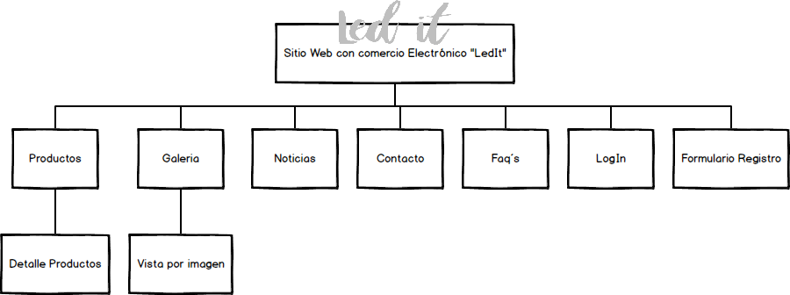

El mapa de navegación que se empleó es el que permite navegar desde cualquier parte del sitio hasta otra sección, puesto que favorece la navegación y el no perderse en la navegación o en la búsqueda de alguna sección del sitio, además de que cuando se emplea la forma lineal, se hace una navegación tediosa y tardada puesto que para regresar al inicio de alguna sección se tiene que ir pasando por cada página que se recorrió, haciendo la navegación aburrida y lenta.

### Pantalla del Sitio (Bocetos)

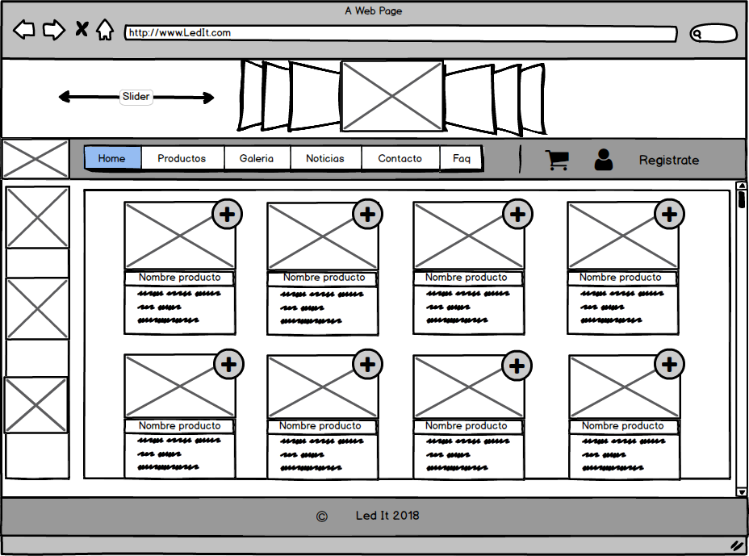**Herramienta**

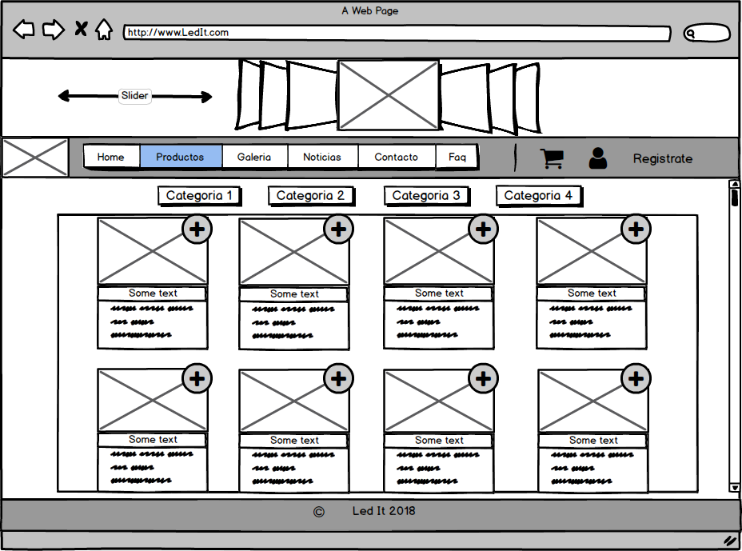

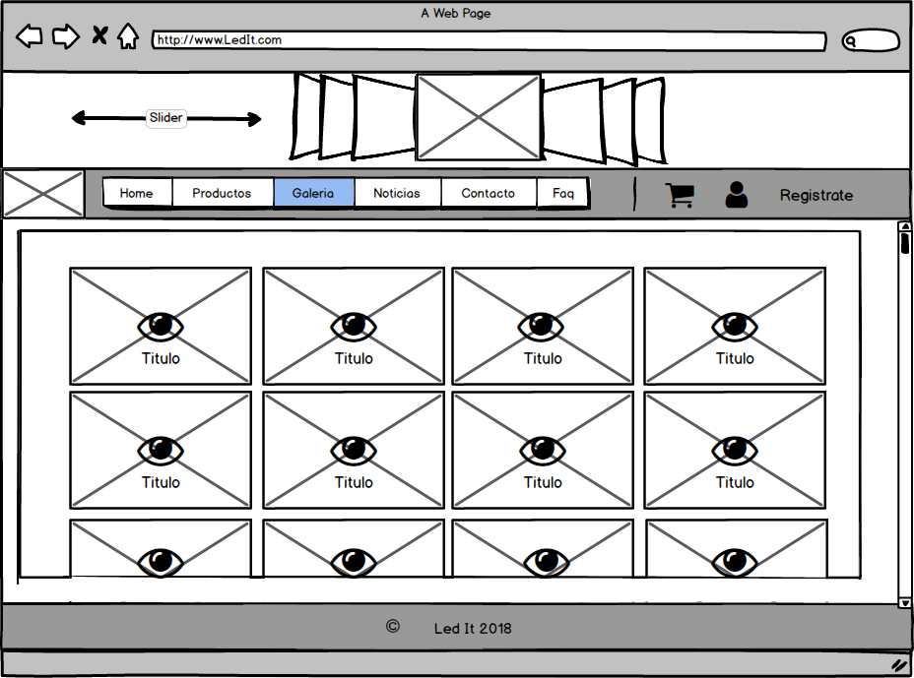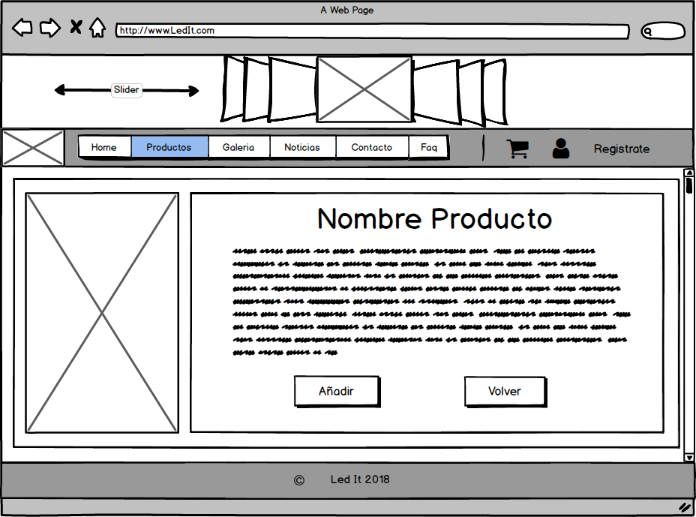

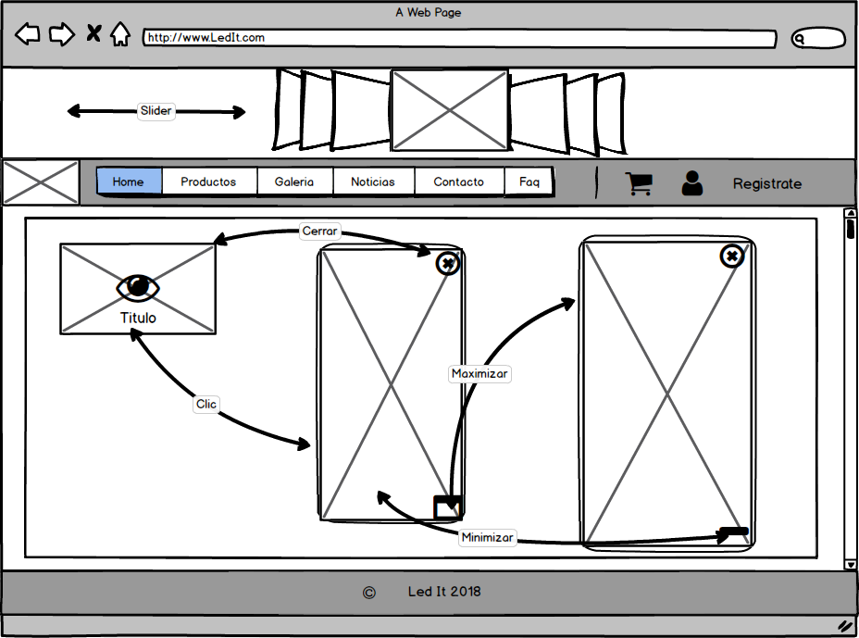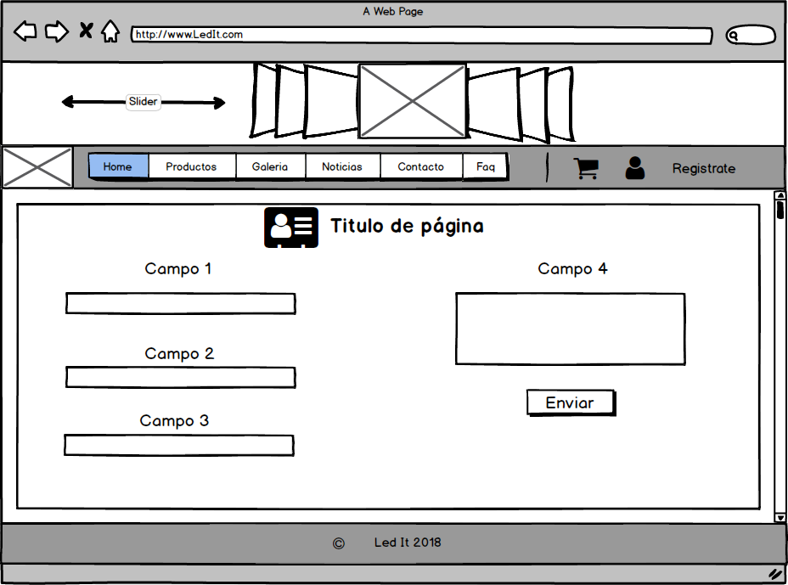

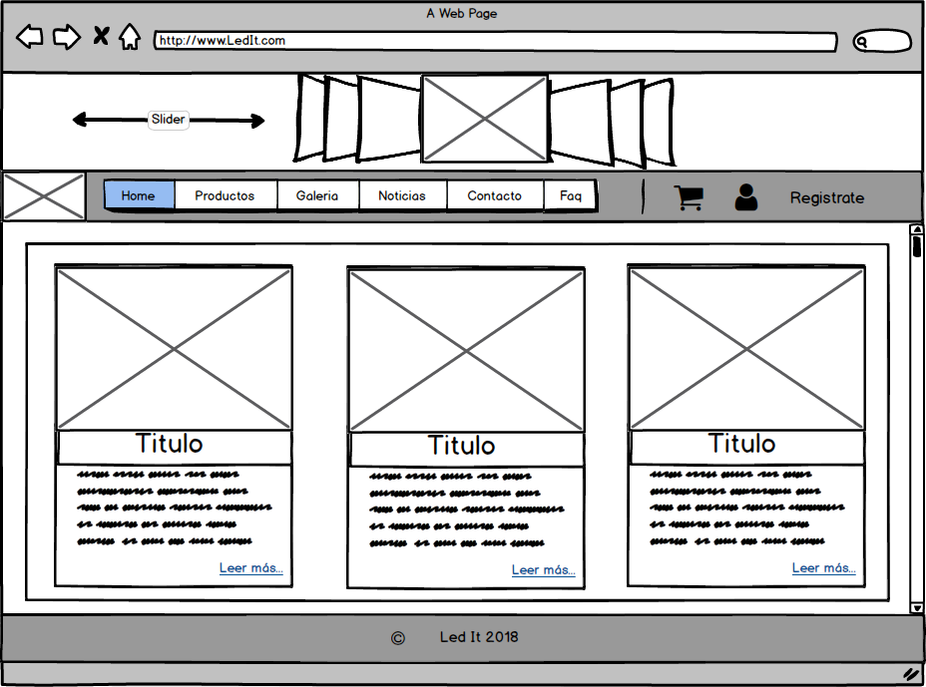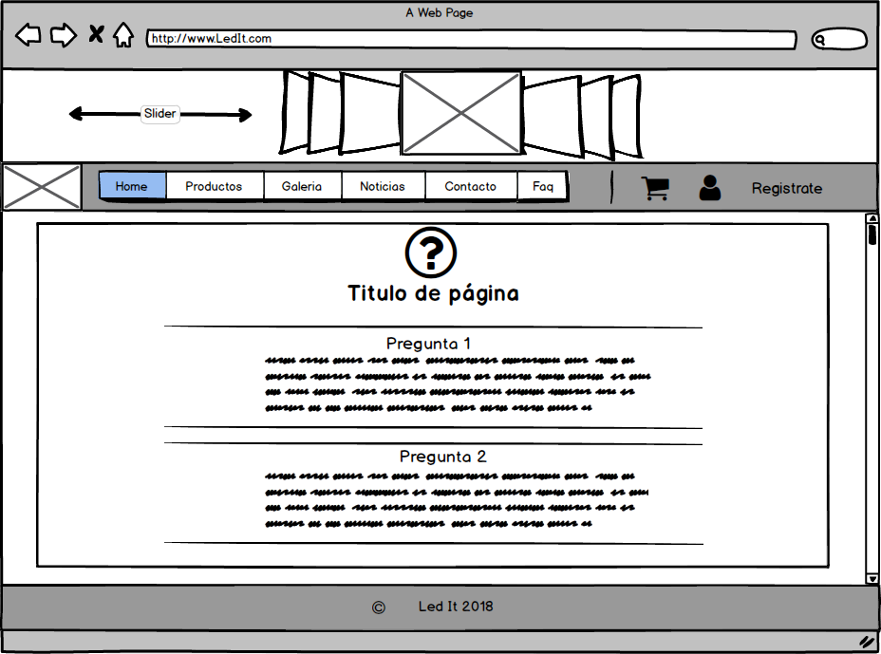

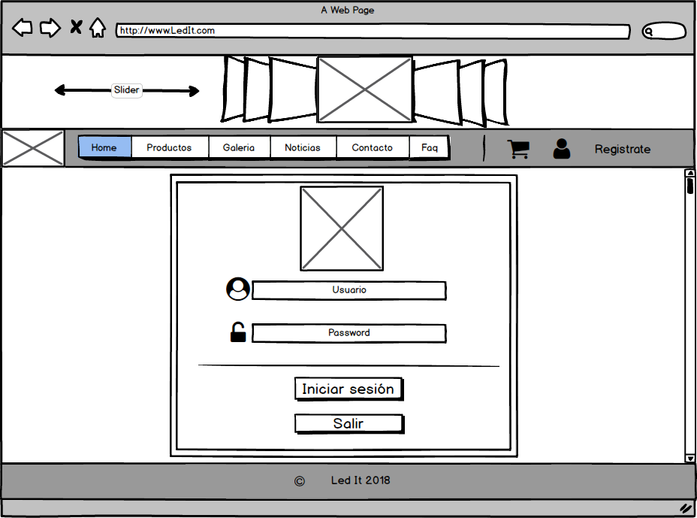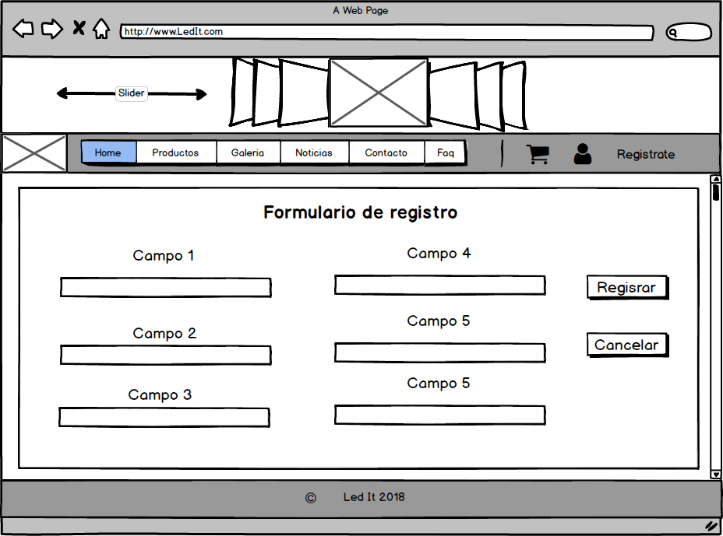

**Lápiz**

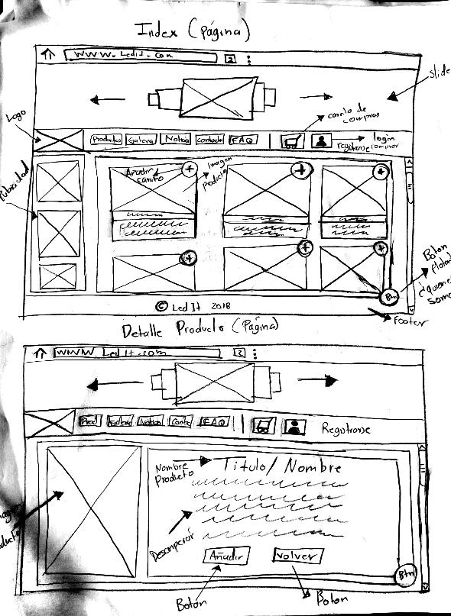

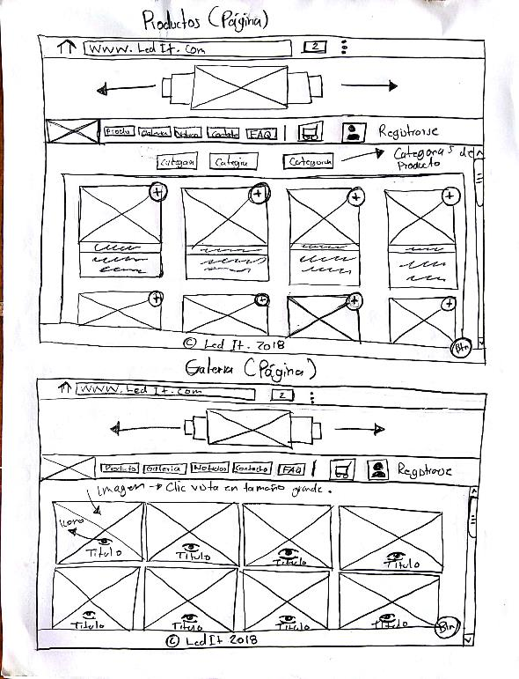

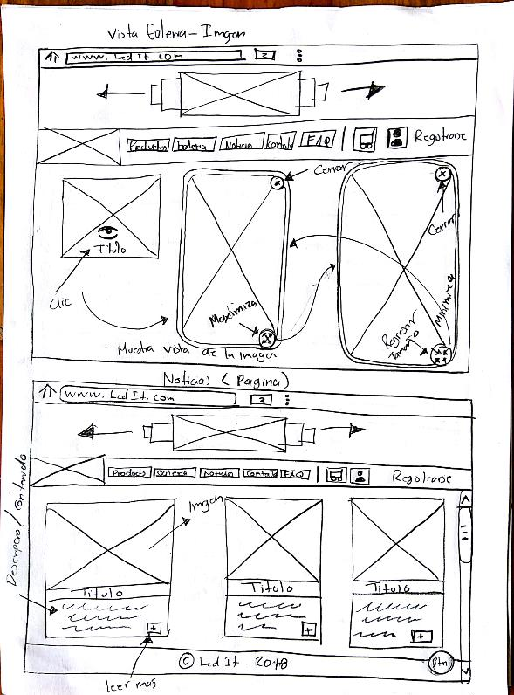

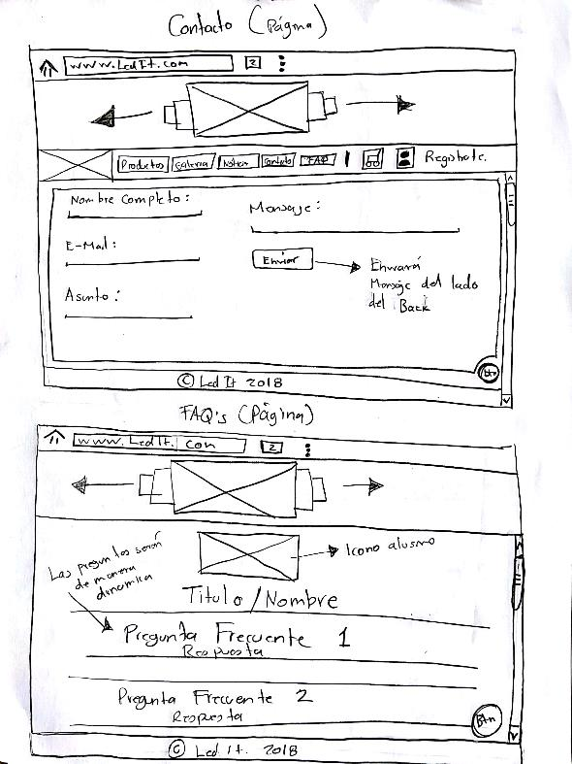

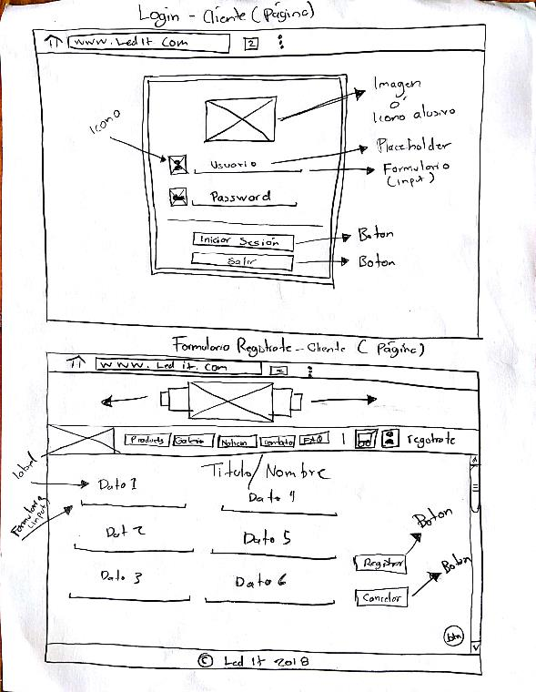

### Justificación

La estructura que elegimos para el sitio fue elegida de acuerdo a las bases del diseño que buscan la usabilidad en el sitio, ayudando a la navegación sea más cómoda y atractiva, dejando la sensación de la temática de la empresa.

La Idea central del sitio gira en torno a los productos que el establecimiento ofrece a sus clientes, trayendo consigo beneficios no solo monetarios a nuestra empresa, sino que también pensamos en el cuidado del medio ambiente, ofreciendo productos que contribuyen al cuidado del mismo; lo cual también es uno de los objetivos del sitio.

Por lo cual los colores manejados y el acomodo de cada sección dentro del sitio representan nuestra filosofía y la estructura de trabajo con la que buscamos colaborar en el cuidado del medio ambiente.

## Diagramas de la Base de Datos

### Diagrama ER

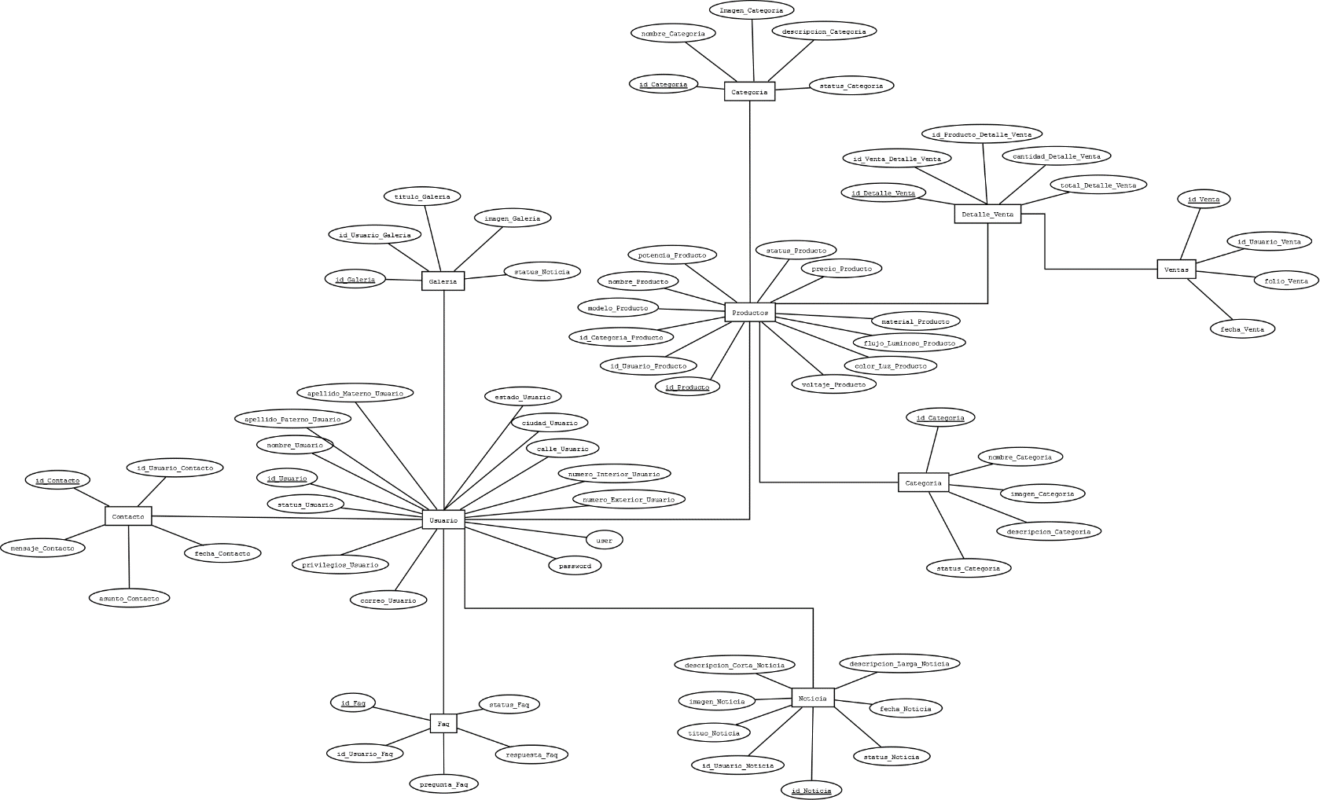

* + 1. Diagrama Relacional

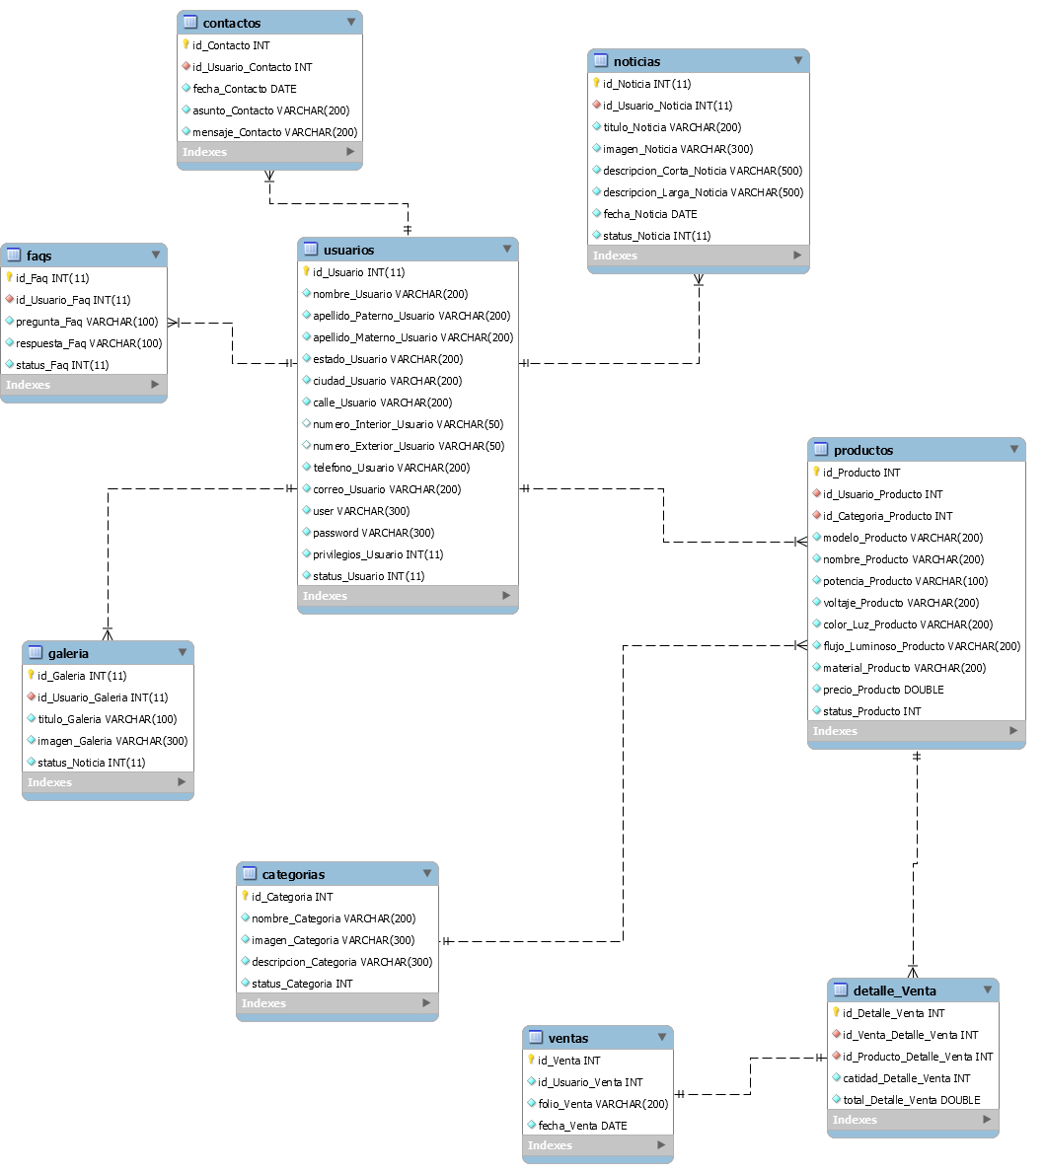

* + 1. Diagrama de Clases

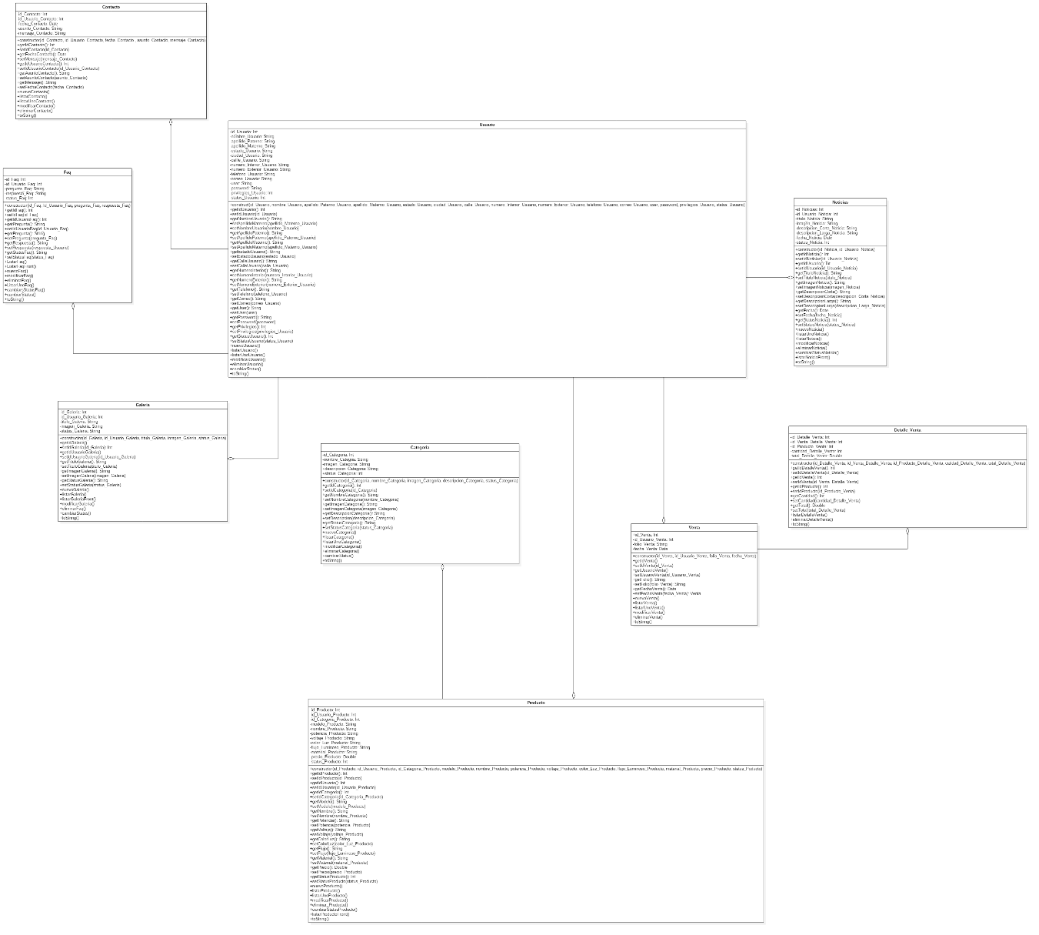

## Interfaces y GUIs de la Aplicación del lado Cliente

### Capturas del sitio

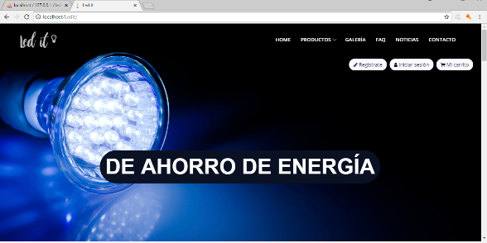

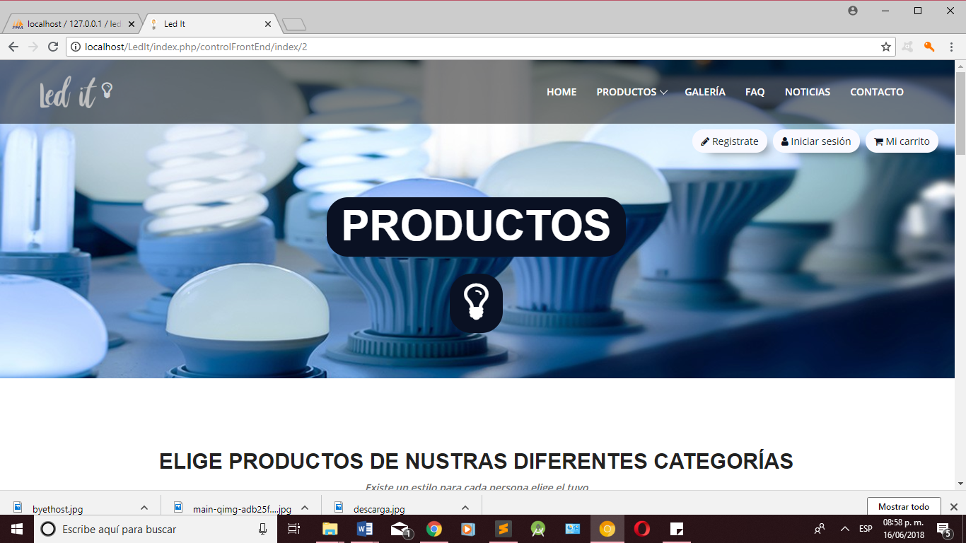

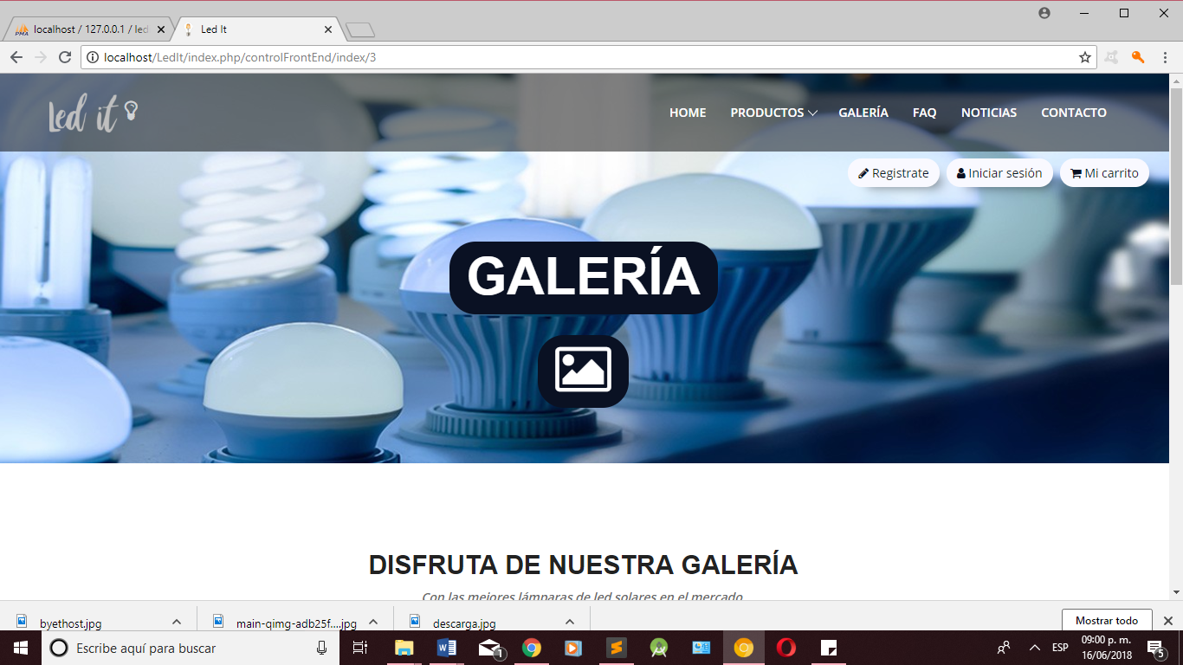



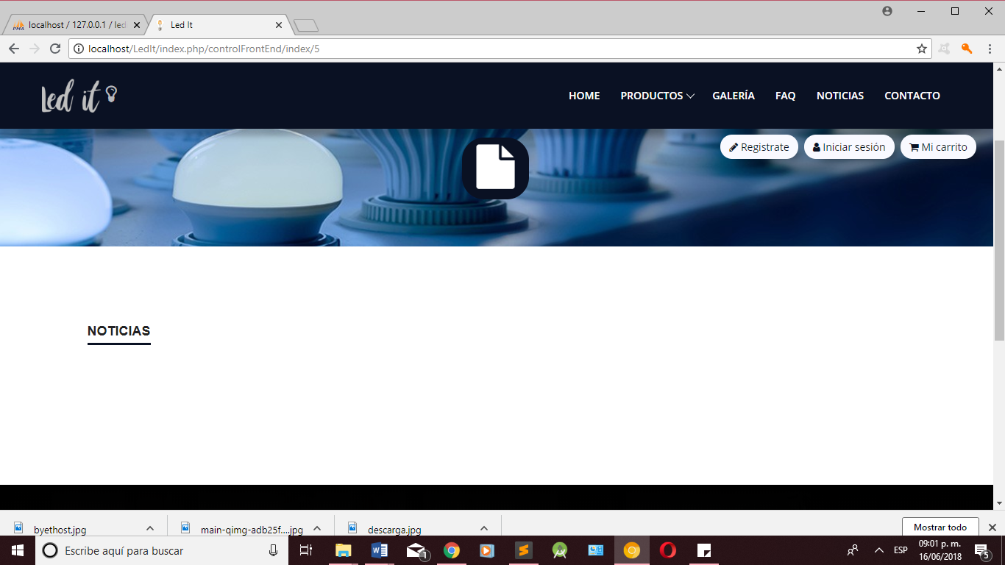

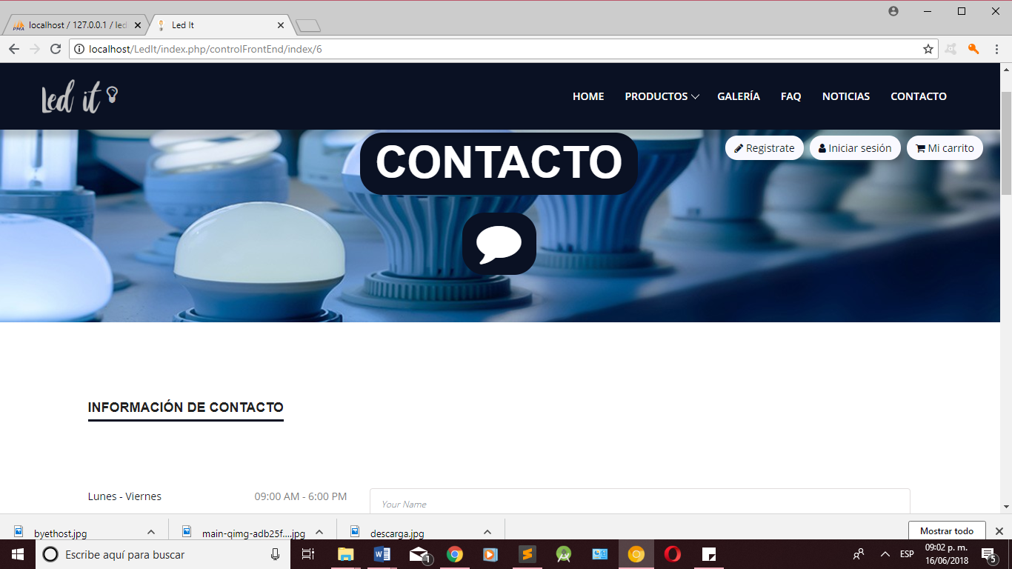

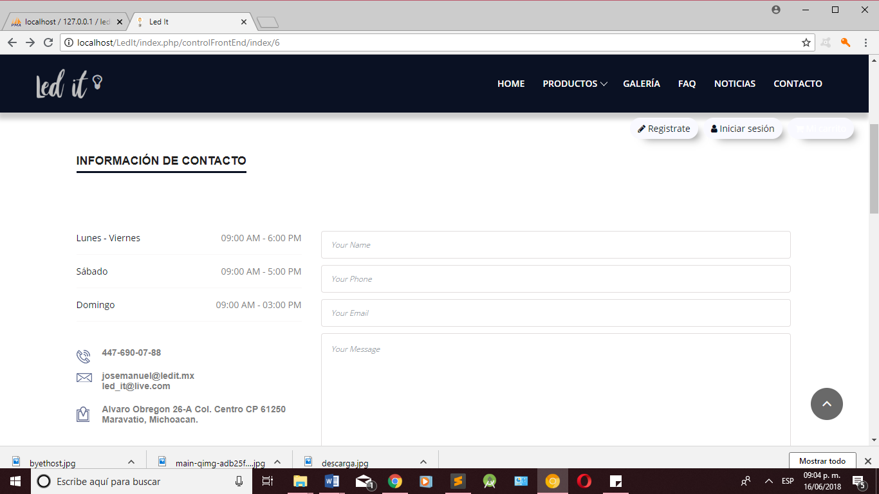

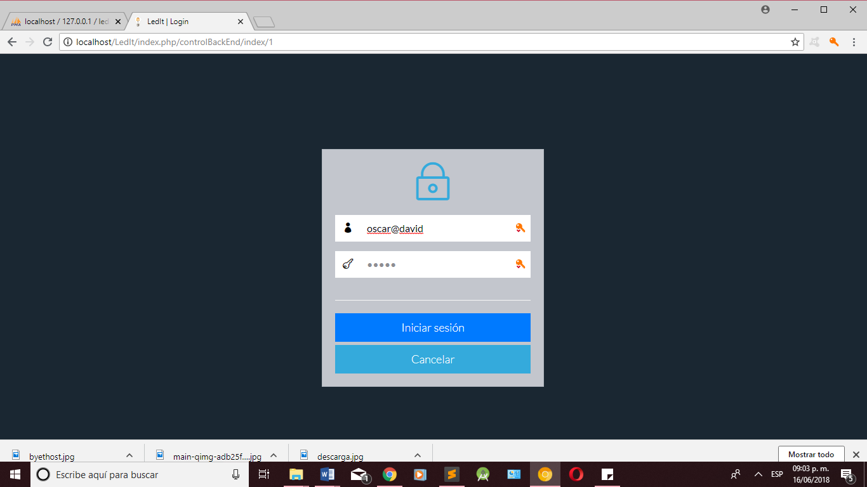

### Capturas de Código

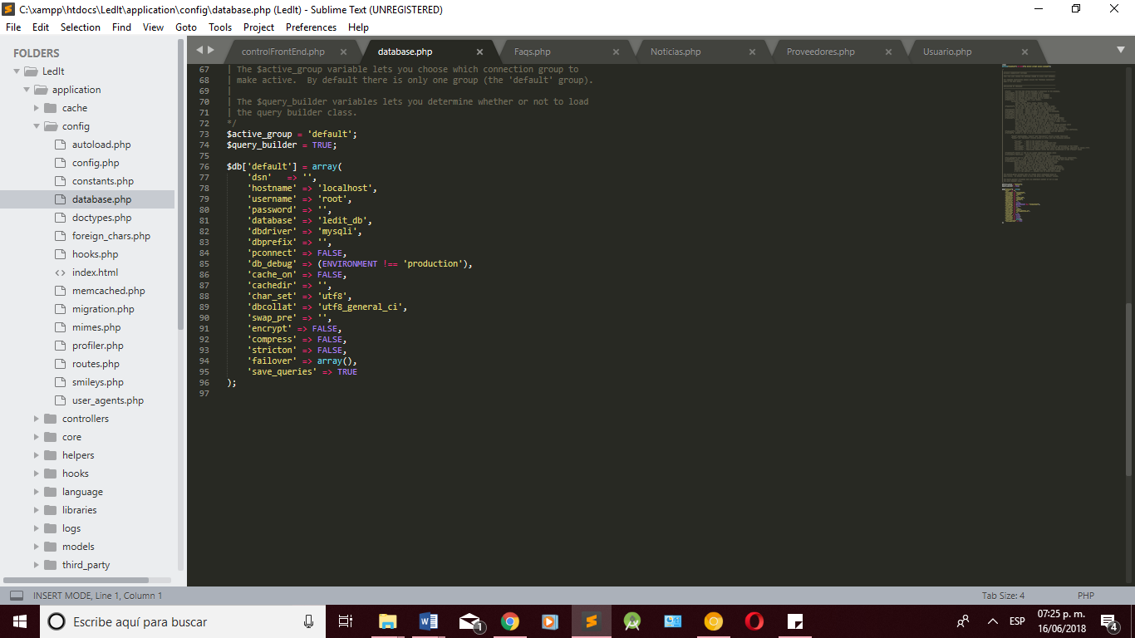

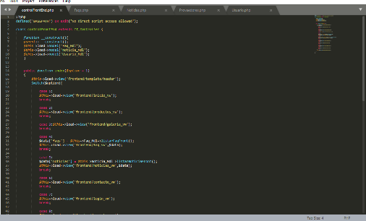

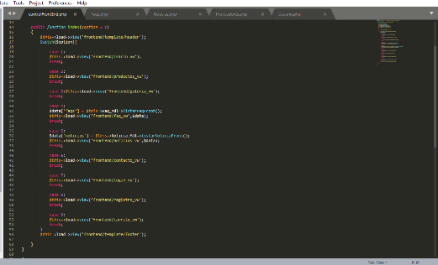

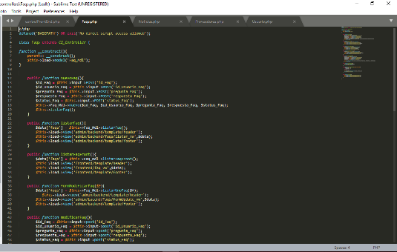

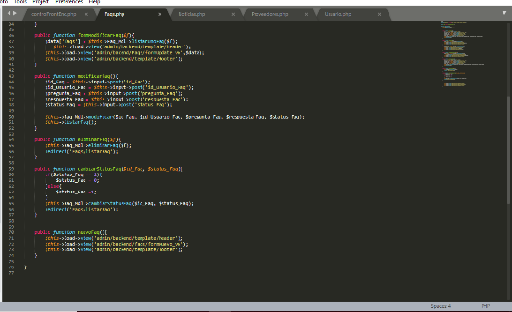

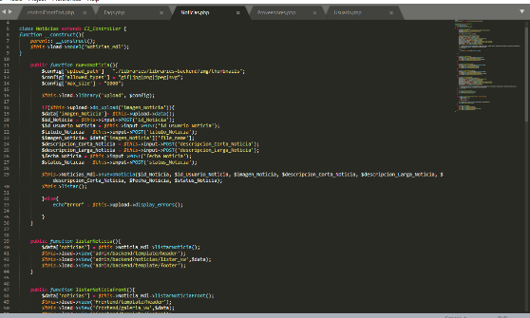

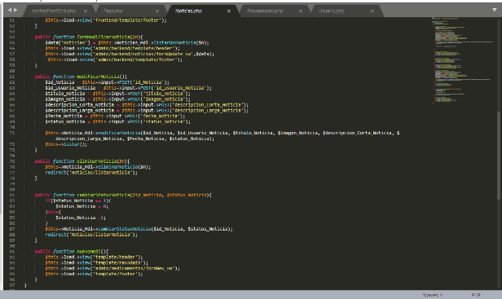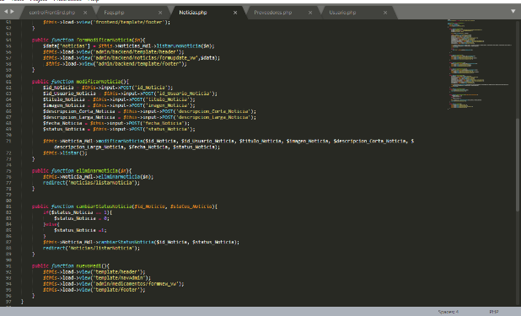

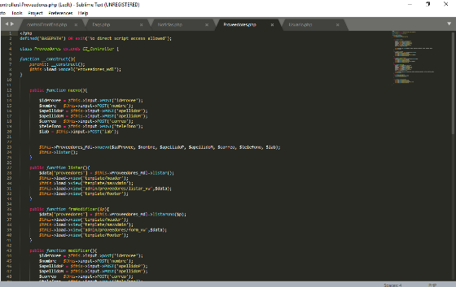

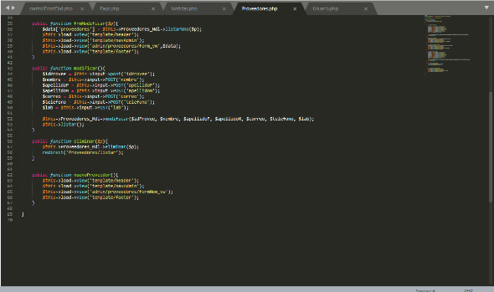

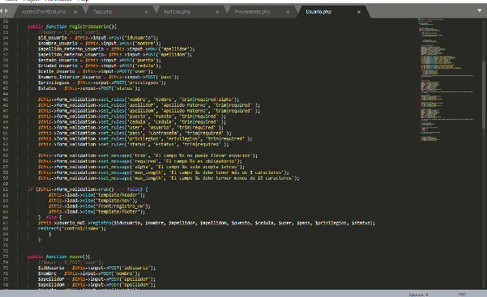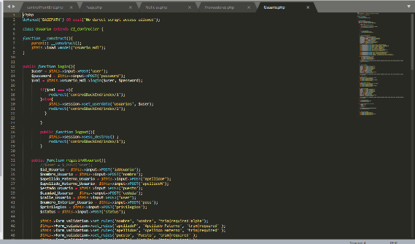

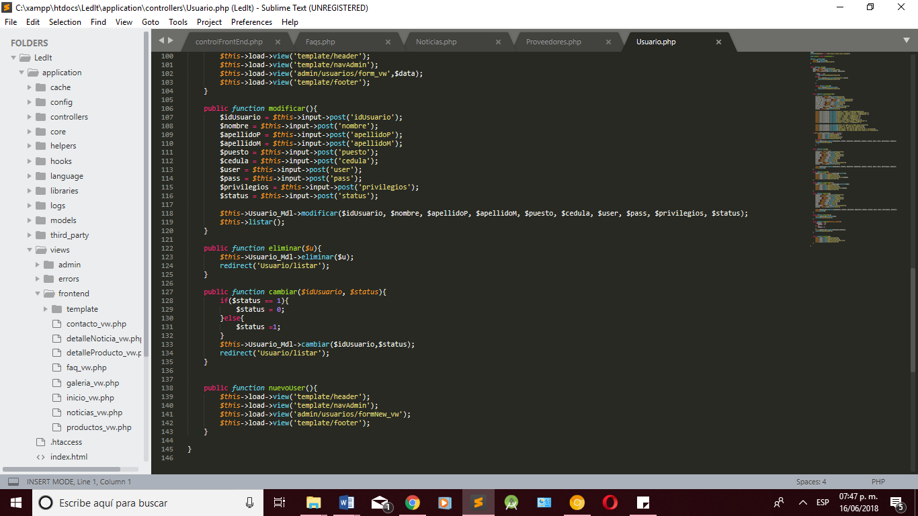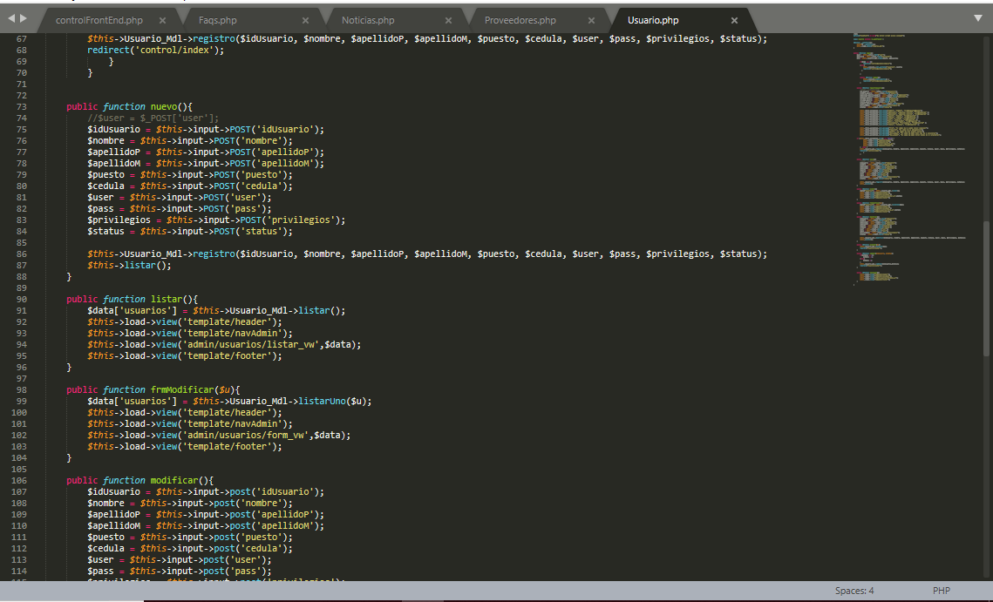

**Errores encontrados**



**Pruebas del sistema.**



## Análisis Cualitativo de los riesgos.

Resultado de imagen para llaves de cuadro sinoptico png

Resultado de imagen para llaves de cuadro sinoptico pngResultado de imagen para llaves de cuadro sinoptico pngResultado de imagen para llaves de cuadro sinoptico pngResultado de imagen para llaves de cuadro sinoptico pngResultado de imagen para llaves de cuadro sinoptico pngResultado de imagen para llaves de cuadro sinoptico pngResultado de imagen para llaves de cuadro sinoptico pngResultado de imagen para llaves de cuadro sinoptico pngResultado de imagen para llaves de cuadro sinoptico png

Revisar la información disponible y encontrar discrepancias entre los riesgos identificados y su aproximación en el plan (Torres Hernández Zacarías, Martínez Helí Torres., 2014)

* Clasificación relativa o lista de prioridades de los riesgos del Proyecto
* Riesgos agrupados por categorías
* Causas de riesgos o áreas del Proyecto que requieren particular atención
* Respuesta a corto plazo. Lista de riesgos
* Análisis y respuestas adicionales. Lista de riesgos

**Actualizaciones a los Documentos del Proyecto**

Categorización de Riesgos: La agrupación de los riesgos en función de sus causas más comunes,

Evaluación de la Calidad de los Datos sobre Riesgos: examinar el grado de entendimiento del riesgo y la exactitud, calidad

Matriz de Probabilidad e Impacto: • Matriz de Probabilidad e Impacto

Evaluación de Probabilidad e Impacto de los Riesgos: la probabilidad de ocurrencia de cada riesgo específico.

La información procedente de Proyectos anteriores similares y las bases de datos de riesgos disponibles

Esto puede ser evaluado examinando el enunciado del alcance del Proyecto

Lista de Riesgos identificados es un elemento clave para el Análisis Cualitativo de Riesgos

Algunos elementos del plan de Gestión de Riesgos pueden ser clave para el Análisis Cualitativo de Riesgos. Por ejemplo, los roles y la Gestión de Riesgos

**Activos de los Procesos de la Organización**

**Registro de Riesgos**

**Línea Base del Alcance del Proyecto**

**Plan de Gestión de Riesgos**

Salidas

Herramientas y técnicas

Entradas

Buscar elementos que supongan un riesgo por la falta de experiencia en el uso y manejo de tecnología, nuevos métodos de trabajo, aplicaciones innovadoras, y en general por cualquier instrumento, técnica o método que puedan representar un reto en el proyecto. (Torres Hernández Zacarías, Martínez Helí Torres., 2014)

**Plan de administración de riesgos**

Hace referencia a la evaluación de la ocurrencia de un evento de riesgo y su impacto en un proyecto. Se enfoca en la percepción del analista de riesgo (Torres Hernández Zacarías, Martínez Helí Torres., 2014)

**Descripción del alcance del proyecto**

Análisis cualitativo

Resultado de imagen para llaves de cuadro sinoptico png

## Análisis Cuantitativo de los riesgos.Resultado de imagen para corchetes pngResultado de imagen para corchetes pngResultado de imagen para corchetes pngResultado de imagen para corchetes pngResultado de imagen para corchetes pngResultado de imagen para corchetes pngResultado de imagen para corchetes png

Técnicas de Recopilación y Representación de Datos: Entrevistas, Distribuciones de probabilidad

Técnicas de Análisis Cuantitativo de Riesgos y de Modelado: Análisis de sensibilidad, Análisis del valor monetario esperado, Modelado y simulación.

Juicio de Expertos: identificar los impactos potenciales sobre el costo y el cronograma

Análisis probabilístico del proyecto: Se realizan estimaciones de los resultados potenciales del cronograma y costos del proyecto,

Probabilidad de alcanzar los objetivos de costo y tiempo: Con los riesgos que afronta el proyecto, se puede estimar la probabilidad de alcanzar los objetivos del proyecto.

Lista priorizada de riesgos cuantificados: Esta lista incluye los riesgos que representan la mayor amenaza o suponen la mayor oportunidad para el proyecto.

Plan de gestión de los riesgos: Proporciona guías, métodos y herramientas para su utilización en el análisis cuantitativo de riesgos.

Plan de gestión de los costos: Proporciona guías para el establecimiento y la gestión de las reservas de riesgos.

Plan de gestión del cronograma: Proporciona guías para el establecimiento y la gestión de las reservas de riesgos.

Registro de riesgos: Se utiliza como punto de referencia para llevar a cabo el análisis cuantitativo de riesgos.

**Salidas**

**Entradas**

**HERRAMIENTAS Y TÉCNICAS**

Las técnicas de modelación y los métodos para el análisis cuantitativo de riesgo (Torres Hernández Zacarías, Martínez Helí Torres., 2014)

Adquisición de datos y técnicas de representación (Torres Hernández Zacarías, Martínez Helí Torres., 2014)

Análisis de sensibilidad: para determinar cuáles riesgos tienen más posibilidad de afectar al proyecto.

Análisis del valor del dinero, para asociar los costos del impacto ante la ocurrencia de un evento. (Torres Hernández Zacarías, Martínez Helí Torres., 2014)

Este tipo de análisis involucra un modelo numérico para el estudio de los efectos por situaciones de riesgo para definir acciones que mantengan al proyecto en el camino apropiado (Torres Hernández Zacarías, Martínez Helí Torres., 2014)

**Análisis cuantitativo**

Entrevistas: elemento crucial para determinar los riesgos.

Distribuciones de probabilidad para representar la incertidumbre en los diferentes valores del proyecto: tiempo, costo, etc. (Torres Hernández Zacarías, Martínez Helí Torres., 2014)

Justificación de los análisis.

**Cualitativo**

Es necesario tener en cuenta que dentro de la realización de un proyecto siempre se está expuesto a que ocurran diferentes riesgos y que algunos de ellos no se pueden evitar, es por eso que se tiene que avaluar la ocurrencia de tal riesgo, así como el impacto que puede tener en el proyecto.

Se deben de tener un registro de los posibles riesgos un plan para administrar cada riesgo, así como también la descripción del proyecto.

Es necesario que cada uno de los integrantes del equipo cumpla con sus responsabilidades para tratar de evitar riesgos y así tener menor incertidumbre.

Pero hay riesgos que no se pueden evitar y es por eso que se puede establecer una priorización de los riesgos, así como lo tanto que puede afectar y tener un plan de respuesta.

**Cuantitativo**

Para poder continuar con la realización del proyecto es necesario definir acciones para evitar que el riesgo afecte a realización del proyecto, es por eso que se deben de determinar los riesgos identificándolos ya sea con una entrevista o algún otro método de recolección de datos.

Cuando acurre un riesgo puede afectar factores como son costos o tiempo se deben de evaluar estos aspectos y cuanto pueden afectar.

Los riesgos pueden afectar bastante al proyecto, es por eso que este análisis puede estimar la probabilidad de alcanzar los objetivos del proyecto.

## Riesgos del Proyecto “Aplicación Web Led It”.







## Monitoreo y Control de Riesgos (Investigación).

**Riesgo**: Tienen un impacto generalmente adverso en los resultados de un proceso bajo estudio y una probabilidad de ocurrencia. Para minimizar su efecto se discuten planes alternativos y acciones que alivien o aminoren este impacto tratando de que su costo no sea mayor que los efectos negativos. (Toro López Francisco J, 2011)

Los riesgos en un proyecto son todos aquellos eventos que afectan de manera negativa ya sea en su costo, duración, calidad o alcance a cualquiera de las tareas que lo componen. La planeación de riesgos implica los siguientes tres momentos (Torres Hernández Zacarías, Martínez Helí Torres., 2014)

**Identificación**. La experiencia de la ejecución de proyectos previos es invaluable en este momento; es necesario recurrir a toda la información disponible que se pueda obtener sobre el proyecto en lo general y las tareas en lo particular. (Torres Hernández Zacarías, Martínez Helí Torres., 2014)

**Cualificación y cuantificación**. En este momento es importante estimar la probabilidad de ocurrencia de cada riesgo y percatarse de cuáles son los de mayor efecto a fin de otorgarles la prioridad correspondiente. (Torres Hernández Zacarías, Martínez Helí Torres., 2014)

**Planeación de la respuesta.** Para cada riesgo identificado es posible planear respuestas preventivas o correctivas. El primer tipo de respuesta se da cuando se tiene control de los elementos de la tarea en cuestión. La respuesta correctiva se suele planear cuando no se tiene control de las variables que concurren en la ejecución de una tarea en lo particular. (Torres Hernández Zacarías, Martínez Helí Torres., 2014)

Según el PMI, “Los riesgos del proyecto proceden de acontecimientos que, de ocurrir, pueden tener un efecto negativo o positivo sobre los objetivos del proyecto. Los riesgos tienen una causa, y si se producen, un impacto. El riesgo incluye una amenaza para el cumplimiento de los objetivos del proyecto y, a la vez, una oportunidad de mejora de estos objetivos”. Esta definición viene a escenificar los riesgos como fuentes de incertidumbres, no necesariamente negativos, por lo que su identificación, evaluación y control se convierte en un aspecto fundamental.

**Estrategias alternativas**

Estrategia El uso de estrategias proviene de la enseñanza y práctica militar. Ha encontrado aplicación en las prácticas de la administración. En este caso de la administración de riesgo y de proyectos. Originalmente hace alusión al arte de dirigir las operaciones militares, en la administración de proyectos puede emplearse a la dirección de los asuntos relacionados con los proyectos, y más específicamente, con el manejo de riesgo, es decir, la dirección y manejo de riesgos que aseguren el cumplimiento de los objetivos de un proyecto.

Al referirse a las estrategias también debe hacerse alusión a las tácticas, refiriéndose como tales como el arte de poner las cosas en orden. Para la administración de riesgos se refiere a un método o sistema para atender del riesgo de un proyecto y alcanzar la conclusión satisfactoria de las acciones, tareas o etapas del mismo. Ambos conceptos han de ser empleados en conjunto para proporcionar una gama de opciones de atención al riesgo.

Una estrategia habrá de referir al qué debe alcanzarse, en tanto una táctica habrá de dar respuesta al cómo lograrlo. Una ventaja de la visión estratégica y táctica es que permite visualizar no sólo los efectos de riesgo adversos al proyecto. Se permite apreciar oportunidades para el desarrollo del proyecto. (Torres Hernández Zacarías, Martínez Helí Torres., 2014)

Existen tanto riesgos negativos como positivos. Se identifican riesgos internos y externos positivos, así como riesgos internos y externos negativos. Los externos refieren oportunidades y amenazas, y los internos a fortalezas y debilidades, si ofrecen un riesgo positivo o negativo al desarrollo de un proyecto. (Torres Hernández Zacarías, Martínez Helí Torres., 2014)

Le permitan dirigir sus esfuerzos ante situaciones de incertidumbre. El uso de estrategias y tácticas le permiten identificar elementos de riesgo, transmitir esa información a sus colaboradores, para que todo el equipo de proyecto pueda atender de forma eficiente y efectiva el curso de los acontecimientos.

La definición de estrategias y tácticas coadyuvan en la definición de objetivos comunes entre todos los participantes del proyecto para que ante situaciones fuera del trabajo preestablecido se pueda tomar decisiones orientadas al cumplimiento del objetivo fundamental del proyecto. (Torres Hernández Zacarías, Martínez Helí Torres., 2014)

**Acciones correctivas**

Las acciones correctivas son medidas que toma el gerente del proyecto y/o su equipo para regresar la ejecución del proyecto a su cauce normal.

Específicamente en el área de administración del tiempo, estas acciones correctivas implican a veces pasos drásticos para asegurar la finalización de una actividad en el tiempo planificado. Las acciones correctivas requieren frecuentemente un análisis de causas para identificar el motivo del desvío en una tarea y su ejecución puede estar relacionada a tareas futuras.

Dentro de un **proceso de Gestión de Calidad,** las acciones correctivas son todas aquellas decisiones, medidas, actividades y soluciones orientadas a la eliminación de causas potenciales y reales de un problema.

El término acción correctiva hace referencia a la acción tomada para eliminar las causas de una no conformidad detectada o real. Por consiguiente, las acciones correctivas se implantan para solucionar la/s causa/s de una no conformidad que ya se ha dado y así evitar que vuelva a repetirse. (Reyes, 2018)

El término corrección se refiere a una acción tomada para eliminar una no conformidad detectada. (Reyes, 2018)

La acción correctiva se diferencia del término acción preventiva ya que esta última hace referencia a la acción tomada para eliminar la causa de una no conformidad potencial u otra situación indeseable potencial. Por consiguiente, las acciones preventivas se implantan para prevenir que esa no conformidad potencial se pueda producir. (Reyes, 2018)

El término plan de acciones correctivas se refiere en el SIGC-SUA al conjunto de correcciones y acciones correctivas que se adoptan en respuesta a las no conformidades identificadas y reflejadas en el correspondiente informe (Reyes, 2018)

Tras definir el plan de acción correctiva hay tres pasos importantes una vez que se haya identificado el plan de medidas correctivas para hacer frente a la raíz de su problema. Estos son los siguientes:

* **Evaluar los riesgos y oportunidades del cambio**. Siempre ha sido importante para asegurarse de que los cambios a llevar a cabo no van a causar más problemas. Pero con la nueva versión de la norma no es un requisito necesario cuando se va a realizar un cambio. Si se ha identificado una buena acción correctiva para el proceso, quiere decir que hay una oportunidad de que ésta pueda ponerse en marcha para otros procesos para prevenir los problemas que pueden ocurrir en el futuro. (Reyes, 2018)

La evaluación periódica de la instrumentación de los proyectos permite que se eviten disfunciones o falta de coherencia entre lo proyectado y lo ejecutado. Una vez que el proyecto ha concluido también debe ser evaluado, para visualizar los resultados o productos cualitativos y cuantitativos –de acuerdo con el tipo de proyecto–, plantear nuevas propuestas para la consecución de los fines y replantear nuevos proyectos. (Palladino, 2014)

* **Llevar a cabo los cambios previstos**. Es importante, y es a menudo el foco del proceso de la acción correctiva. Los dos problemas más comunes en esta etapa son los sobrecostos y la puntualidad.

Si su presupuesto estimado no es lo suficientemente preciso, el costo de su plan de acción correctiva podría crecer más de lo aceptable. Si el plan de acción correctiva tiene muchos pasos o va a tomar mucho tiempo, es recomendable asignar un jefe de proyecto para asegurarse de que el plan va a progresar de manera oportuna. (Reyes, 2018)

* **Verificar la eficacia de las acciones correctivas**. Este paso no suele ser comprendido correctamente y lleva a confusión. La verificación correcta es fundamental para un buen proceso de acciones correctivas. Mucha gente cree que este paso se utiliza para verificar que se haya completado el plan de acción correctiva. (Reyes, 2018)

Pero este no es el significado del requisito de la norma ISO 9001. La verificación requerida es para asegurar que el plan de acción correctiva ha sido eficaz en el tratamiento de la causa raíz. Es muy importante que incluya una cantidad adecuada de tiempo para verificar que las medidas de las acciones correctivas adoptadas en realidad se han ocupado de la causa raíz del problema original. Si se ha corregido un problema en un proceso que sólo se realiza una vez al mes. (Reyes, 2018)

**Monitoreo del proyecto**

Monitorear y Controlar los Riesgos es el proceso por el cual se implementan planes de respuesta a los riesgos, se rastrean los riesgos identificados, se monitorean los riesgos residuales, se identifican nuevos riesgos y se evalúa la efectividad del proceso contra los riesgos a través del proyecto. Además, se debe monitorearse continuamente para detectar riesgos nuevos, riesgos que cambian o que se vuelven obsoletos.

El proceso Monitorear y Controlar los Riesgos aplica técnicas, tales como el análisis de variación y de tendencias, que requieren el uso de información del desempeño generada durante la ejecución del proyecto. Otras finalidades del proceso Monitorear y Controlar los Riesgos son determinar si:

• Los supuestos del proyecto siguen siendo válidos

• Los análisis muestran que un riesgo evaluado ha cambiado o puede descartarse

• Se respetan las políticas y los procedimientos de gestión de riesgos

• Las reservas para contingencias de costo o cronograma deben modificarse para alinearlas con la evaluación actual de los riesgos.

El proceso Monitorear y Controlar los Riesgos puede implicar la selección de estrategias alternativas, la ejecución de un plan de contingencia o de reserva, la implementación de acciones correctivas y la modificación del plan para la dirección del proyecto.

Monitorear y Controlar los Riesgos también incluye una actualización a los activos de los procesos de la organización, incluidas las bases de datos de las lecciones aprendidas del proyecto y las plantillas de gestión de riesgos para beneficio de proyectos futuros.

En esta etapa se da seguimiento a los planes de administración de riesgos a lo largo del ciclo de vida de un proyecto. Es en esta etapa donde se puede identificar y atender nuevos riesgos, así como evaluar las situaciones de riesgo que se presenten en la ejecución de los trabajos. Una parte importante de esta etapa es evaluar que aquello identificado en el plan de administración de riesgo corresponda a los procedimientos y mecanismos de atención de riesgo, corregir desviaciones y obtener lecciones que puedan ser empleadas en proyectos posteriores. (Torres Hernández Zacarías, Martínez Helí Torres., 2014)

Monitoreo del proyecto: Realizar verificaciones constantes para comprobar que la implementación avanza como se planificó.

Los procesos de monitoreo, evaluación y control comparan continuamente el desempeño real con el plan de implementación del proyecto (análisis de variación).

Si se encuentra variación, los equipos del proyecto deben analizar su causa, identificar posibles acciones correctivas e implementar los cambios para realinear el modelo (el plan para implementar el proyecto) con la realidad del contexto del proyecto. Los cambios se hacen primero en el plan del proyecto para que sus objetivos en otros aspectos del proyecto puedan considerarse.

Cuando el equipo del proyecto y otros interesados estiman que las acciones propuestas producirán el efecto deseado, el plan del proyecto revisado se aprueba y comunica. El trabajo continúa conforme al plan revisado.

Las actividades de evaluación del proyecto corresponden principalmente a los dos niveles superiores del marco lógico (Objetivos e Impacto). En el nivel de objetivos, los datos se recopilan y analizan con menor frecuencia y muchas veces requieren una intervención más formal (a menudo por asesores técnicos o evaluadores externos) para mostrar los alcances del proyecto.

Una solución oportuna puede garantizar la continuidad de una estrategia de Gestión de Calidad. Atajar fallos y velar por el cumplimiento de las acciones en un proceso de este tipo, es algo que debe realizarse a través de auditorías y acciones puntuales. Para ello, es preciso nombrar a un equipo responsable.

La plataforma ISOTools puede ayudarte a que este proceso resulte sencillo y ágil. Sus numerosos recursos hacen más efectivos los mensajes, la gestión de costes y los plazos de ejecución de la implementación del Sistema de Gestión de Calidad.

**Calendarizar las tareas de mitigación de riesgos**

La calendarización implica separar todo el trabajo de un proyecto en actividades complementarias y considerar el tiempo requerido para completar dichas actividades (algunas se realizarán en paralelo).

El proceso por el cual se define cómo realizar las actividades de gestión de riesgos para un proyecto. Una planificación cuidadosa y explícita mejora la probabilidad de éxito.

La planificación de los procesos de gestión de riesgos es importante para asegurar que el nivel, el tipo y la visibilidad de gestión de riesgos sean acordes tanto con los riesgos como con la importancia del proyecto para la organización. La planificación también es importante para proporcionar los recursos y el tiempo suficientes para las actividades de gestión de riesgos y para establecer una base acordada para evaluar los riesgos.

Las evaluaciones de riesgo deben estimar el daño que el proyecto pueda sufrir durante su vida útil e incluir un método para estimar los costos y los beneficios de la mitigación.

Ejecución de medidas de intervención dirigidas a reducir o disminuir el riesgo existente. La mitigación asume que en muchas circunstancias no es posible, ni factible controlar totalmente el riesgo existente; es decir, que en muchos casos no es posible impedir o evitar totalmente los daños y sus consecuencias, sino más bien reducirlos a niveles aceptables y factibles.

La mitigación de riesgos de desastre puede operar en el contexto de la reducción o eliminación de riesgos existentes, o aceptar estos riesgos y, a través de los preparativos, los sistemas de alerta, etc. buscar disminuir las pérdidas y daños que con la ocurrencia de un fenómeno peligroso. Así, las medidas de mitigación o reducción que se adoptan en forma anticipada a la manifestación de un fenómeno físico tienen el fin de:

a) evitar que se presente un fenómeno peligroso, reducir su peligrosidad o evitar la exposición de los elementos ante el mismo;

b) disminuir sus efectos sobre la población, la infraestructura, los bienes y servicios, reduciendo la vulnerabilidad que exhiben.

La mitigación es el resultado de la decisión a nivel político de un nivel de riesgo aceptable obtenido en un análisis extensivo del mismo y bajo el criterio de que dicho riesgo no es posible reducirlo totalmente.

**Programar reuniones con todo el equipo de trabajo**

El proceso Controlar las Comunicaciones necesita del debate y del diálogo con el equipo del proyecto para determinar la manera más adecuada de actualizar y comunicar el desempeño del proyecto, y de responder a las solicitudes de información por parte de los interesados. (Project Management Institute, 2013)

Los equipos del proyecto celebran reuniones de planificación para desarrollar el plan de gestión de los riesgos. Los participantes de estas reuniones pueden ser, entre otros, el director del proyecto, miembros del equipo del proyecto e interesados seleccionados, cualquier persona de la organización con la responsabilidad de gestionar la planificación y ejecución de actividades relacionadas con los riesgos, así como otras personas, según sea necesario. En estas reuniones se definen los planes de alto nivel para llevar a cabo las actividades de gestión de riesgos. Se deben desarrollar los elementos de costo de la gestión de riesgos y las actividades del cronograma para incluirlos en el presupuesto y en el cronograma del proyecto, respectivamente. (Project Management Institute, 2013)

Se establecerán o se revisarán las metodologías para la aplicación de las reservas para contingencias en materia de riesgos. Se deben asignar responsabilidades de gestión de riesgos. Se adaptarán para su uso en el proyecto específico las plantillas generales de la organización para las categorías de riesgo y las definiciones de términos, tales como niveles de riesgo, probabilidad por tipo de riesgo, impacto por tipo de objetivo y matriz de probabilidad e impacto. Si no existen plantillas para otros pasos del proceso, pueden generarse en estas reuniones. Las salidas de estas actividades se resumen en el plan de gestión de los riesgos. (Project Management Institute, 2013)

Planificar la Respuesta a los Riesgos es el proceso por el cual se desarrollan opciones y acciones para mejorar las oportunidades y reducir las amenazas a los objetivos del proyecto. Incluye la identificación y asignación de una persona para que asuma la responsabilidad de cada respuesta a los riesgos acordada y financiada.

Las respuestas a los riesgos planificadas deben adaptarse a la importancia del riesgo, ser rentables con relación al desafío por cumplir, realistas dentro del contexto del proyecto, acordadas por todas las partes involucradas y deben estar a cargo de una persona responsable.

Si se desea saber qué personas y otros orígenes pueden ayudarle a identificar los riesgos y cómo consultar las fuentes, necesita un medio de comunicación eficaz.

Las fuentes que mejor pueden ayudarle a identificar los riesgos son la lista de tarea, la programar y las personas clave que intervienen en la planeación y ejecución del proyecto. En el plan del proyecto, busque primero las tareas de ruta crítica y, a continuación, las tareas no críticas.

Tareas que su equipo tiene poca o ninguna experiencia en. Las estimaciones de duración y coste para estas tareas pueden ser incorrectos.

Duración y el costo las estimaciones muy optimistas. Pregunte a las personas ¿cuán seguro está sobre sus estimaciones, especialmente para las tareas críticas.

No puede identificar todos los riesgos del proyecto si analizar la programación de proyecto. También debe cumplir con los recursos de la clave del proyecto y pídale que identifique los riesgos. Permitir que los jefes de proyecto experimentados revisar el plan y hable con personas que son expertos en áreas específicas del proyecto. Por ejemplo, si está trabajando con un contratista, póngase en contacto con personas que han dicho contratista.

Las reuniones de trabajo debieran cumplir el papel para lo que fueron hechas: informar al equipo de lo que está ocurriendo en la empresa o los objetivos que se piensan concretar para revertir situaciones adversas en este caso mitigar los riesgos presentados durante el proyecto.

La comunicación es uno de los pilares más importantes en el contexto profesional puesto que el éxito de la mitigación de los riesgos, en parte, de la comunicación eficaz entre los distintos integrantes del equipo de trabajo.

Para potenciar esta comunicación en el contexto empresarial existen distintos medios posibles. Uno de los más habituales es la reunión de trabajo a través de la cual se convoca a la asistencia de determinados miembros de la empresa para tratar un asunto determinado.

Reflexiones

|  |  |  |  |  |
| --- | --- | --- | --- | --- |
| Integrantes | 1 | 2 | 3 | Total |
| 1. Miguel Angel Ríos Gómez | 8 | 9 | 9 | 8.6 |
| 2. José Eduardo Soreque Ávila | 9 | 8 | 9 | 8.6 |
| 3. Óscar David López Bárcenas | 9 | 9 | 8 | 8.6 |

Miguel Angel Ríos

La manera en que se trabajó para la realización de la actividad fue buena ya que todos los integrantes del equipo pusieron su mejor disposición y esfuerzo para la entrega, el equipo se va acoplando y aunque la carga de trabajo se sintió por lo extenso de la actividad y por solo ser un equipo integrado por solo tres compañeros se supo resolver y realizar la entrega en tiempo y forma cumpliendo así con los objetivos.

José Eduardo Soreque

El trabajo dentro del equipo fue bueno se asignó diferentes actividades a cada integrante, todos los integrantes trabajamos de una manera correcta tratando de cumplir con las actividades, como el equipo es de menos integrantes que los demás equipos necesitamos organizarnos mejor en cuanto tiempo para poder terminar de manera completa y correcta todas las actividades.

Mis compañeros de equipo trabajaron muy bien y el ambiente de trabajo es muy bueno por eso creo que las calificación asignada es la correcta.

Óscar López

• ¿Por qué me auto-evaluó de esta forma?

Porque considero que mi trabajo como miembro de este equipo fue bueno y satisfactorio para la realización de esta actividad, sin embargo, considero que si hubiese puesto más empeño y más tiempo, pudiese haber realizado de mejor manera lo que me tocó realizar, así como hubiese alcanzado a ayudar a mis compañeros con lo que les tocó realizar.

• ¿Por qué co-evaluó a mis compañeros de esta forma?

Puesto que el trabajo como equipo fue realizado de la mejor manera posible, cada quien puso lo que pudo para cumplir con la realización de esta actividad. Y la realización fue totalmente equitativa y colaborativa.

**Problemas presentados**

* Por motivos de clima uno de los problemas que me dificulto en lo personal fue que falló en internet cuando estaba buscando en la biblioteca digital.
* Otro factor que igualmente influyó y que no es factor medible o previsible, fue la falla de luz, pues se fue la luz en dos ocasiones, afectando la realización y búsqueda de información.

Referencias

BERTINO, E. A. (1995). *Sistemas de bases de datos orientadas a objetos.* L. A.: Ediciones Díaz de Santo.

COBO, Á. y. (2005). *PHP y MySQL- tecnologias para el desarrollo de aplicaciones web.* Ediciones Díaz de Santos,.

Gómez, R. J. (01 de 10 de 2016). *Biblioteca ECEST.* Obtenido de Dirección y gestión de proyectos de tecnologías de la información en la empresa. Retrieved from https://ebookcentral.proquest.com: https://ebookcentral.proquest.com.ezproxy.bibliotecaecest.mx/lib/bidigecestsp/reader.action?docID=4824526&query=documentaci%C3%B3n+de+proyectos+de+desarrollo+de+software#

*GoogleAcademics.* (15 de 05 de 2018). Obtenido de La educación social y la web 2.0: nuevos espacios de innovación e interacción social en el espacio europeo de educación superior. : http://www.redalyc.org/pdf/368/36812381009.pdf

Gutiérrez, D. M. (15 de 07 de 2008). *Biblioteca Ecest.* Obtenido de https://ebookcentral.proquest.com: https://ebookcentral.proquest.com

Jones, C. (01 de 01 de 2008). *Biblioteca ECEST.* Obtenido de Estimación de costos y administración de proyectos de software (2a. ed.). Retrieved from https://ebookcentral.proquest.com: https://ebookcentral.proquest.com.ezproxy.bibliotecaecest.mx/lib/bidigecestsp/reader.action?docID=3192877&query=documentaci%C3%B3n+de+proyectos+de+desarrollo+de+software#

Kimmel, P. (27 de 05 de 2017). *Biblioteca Digital ECEST.* Obtenido de E-libro – Manual de UML: http://site.ebrary.com.ezproxy.bibliotecaecest.mx/lib/bidigecestsp/reader.action?docID=10433806

Palladino, E. (2014). *ProQuest Ebook Central*. Obtenido de Biblioteca Ecest- Administración y gestión de proyectos- Espacio Editorial: http://ebookcentral.proquest.com/lib/bidigecestsp/detail.action?docID=4423227.

Platform, I. (22 de 02 de 2016). Obtenido de http://www.itmplatform.com/es/blog/ciclo-de-vida-del-proyecto/

Project Management Institute, I. (2013). *Guía de los fundamentos para la dirección de proyectos (guía del PMBOK®.* Atlanta.

Quijado, J. L. (2010). *Domine PHP y MYSQL.* México: RA-MA Editorial.

Reyes, N. R. (2018). *ACCIONES CORRECTIVAS.* UNIVERSIDAD DE JAREN.

SINNAPS. (16 de 02 de 2015). *Blog de Gestión de proyectos*. Obtenido de https://www.sinnaps.com/blog-gestion-proyectos/justificacion-de-un-proyecto

Toro López Francisco J. (2011). *ProQuest Ebook Central*. Obtenido de Biblioteca Ecest- Gestión de proyectos con enfoque PMI al usar Project y Excel- Ecoe Ediciones: http://ebookcentral.proquest.com/lib/bidigecestsp/detail.action?docID=3197597.

Torres Hernández Zacarías, Martínez Helí Torres. (2014). *ProQuest Ebook Central*. Obtenido de Biblioteca Ecest-Administración de proyectos-Grupo Editorial Patria: http://ebookcentral.proquest.com/lib/bidigecestsp/detail.action?docID=3227735.

# Tabla de Actividades

|  |  |  |  |  |  |  |
| --- | --- | --- | --- | --- | --- | --- |
| Actividad | Responsable | FECHA DE INICIO | FECHA DE FIN | FECHA DE INICIO | FECHA DE FIN | ÁREA DE MEJORA |
| Descargar la Actividad | Todos | 06/06/2018 | 06/06/2018 | 06/06/2018 | 06/06/2018 | Avisar cuando la rúbrica esté visible. |
| Repartir la actividad | MARG | 06/06/2018 | 06/06/2018 | 06/06/2018 | 06/06/2018 | Asignar un tiempo para repartirla ese mismo día |
| Introducción | ODLB | 14/06/2018 | 14/06/2018 | 10/06/2018 | 10/06/2018 |  |
| Definición de Requerimientos | Todos | 14/06/2018 | 14/06/2018 | 15/06/2018 | 16/06/2018 |  |
| Realización del SRS | ODLB | 14/06/2018 | 14/06/2018 | 14/06/2018 | 16/06/2018 |  |
| Justificación de las tecnologías | ODLB | 12/06/2018 | 12/06/2018 | 10/06/2018 | 10/06/2018 |  |
| Estructura del sitio | MARG | 12/06/2018 | 12/06/2018 | 14/06/2018 | 16/06/2018 |  |
| Diagramas E/R – Relacional | MARG | 12/06/2018 | 12/06/2018 | 15/06/2018 | 16/06/2018 |  |
| Diagramas de Clases | MARG | 13/06/2018 | 13/06/2018 | 15/06/2018 | 16/06/2018 |  |
| Diagramas de Casos De Uso | JESA - ODLB | 13/06/2018 | 13/06/2018 | 7/06/2018 | 16/06/2018 | Realizar los bocetos de la manera correcta. |
| Diagramas de Secuencia | JESA – ODLB | 13/06/2018 | 13/06/2018 | 7/06/2018 | 16/06/2018 |  |
| Interfaces |  | 13/06/2018 | 13/06/2018 | 16/06/2018 | 16/06/2018 |  |
| Análisis Cualitativo de los riesgos | MARG | 14/06/2018 | 14/06/2018 | 14/06/2018 | 16/06/2018 |  |
| Análisis Cuantitativo de los riesgos | JESA | 14/06/2018 | 14/06/2018 | 14/06/2018 | 16/06/2018 |  |
| Problemas que se puedan presentar | ODLB | 15/06/2018 | 15/06/2018 | 7/06/2018 | 15/06/2018 |  |
| Investigación | JESA | 15/06/2018 | 15/06/2018 | 14/06/2018 | 16/06/2018 |  |
| Reflexiones | Todos | 14/06/2018 | 14/06/2018 | 14/06/2018 | 16/06/2018 |  |
| Acomodo de actividad | ODLB | 15/06/2018 | 15/06/2018 | 12/06/2018 | 16/06/2018 |  |
| Entrega de Actividad | ODLB | 16/06/2018 | 16/06/2018 | 16/06/2018 | 16/06/2018 |  |